Зміст
1. Моделювання розливання сталі і утворення усадочної раковини у зливку 4
1.1. Теоретичні положення 4
1.2. Зміст роботи 6
1.3. Опис експериментального устаткування 12
1.4. Методика і порядок виконання роботи 14
1.5. Зміст звіту про виконання роботи 17
1.6. Правила техніки безпеки при виконанні роботи 17
2. Моделювання процесу формування зон макроструктури сталевого зливка 20
2.1. Загальні положення 20
2.2. Теоретичні положення 22
2.3. Зміст роботи 25
2.4. Експериментальне устаткування 25
2.5. Методика і порядок виконання роботи 26
2.6. Зміст звіту про виконання роботи 27
2.7. Правила техніки безпеки при виконанні роботи 28
3. Дослідження гідродинамічних характеристик розплаву сталі в проміжному ковші МБЛЗ методом фізичного і математичного моделювання 30
3.1. Загальні положення 30
3.2. Теоретичні положення 34
3.3. Зміст роботи 37
3.4. Правила техніки безпеки при виконанні роботи 38
4. Дослідження гідродинамічних характеристик розплаву у кристалізаторі блюмової МБЛЗ за газодинамічного гальмування струменя 39
4.1. Загальні положення 39
4.2. Теоретичні положення 41
4.3. Опис експериментального устаткування 43
4.4. Методика і порядок виконання роботи 45
4.5. Зміст звіту про виконання роботи 47
4.6. Правила техніки безпеки при виконанні роботи 47
5. Паспорт розливки сталі на МБЛЗ 50
5.1. Загальні положення 50
5.2. Порядок та методика виконання роботи 51
5.3. Завдання для самостійної роботи 51
5.4. Зміст звіту про виконання роботи та поточний контроль опанованих знань 52
Рекомендована література 53

Моделювання розливання сталі і утворення усадочної раковини у зливку
Мета роботи: практичне ознайомлення з впливом різних чинників технології розливання на форму і глибину розташування усадочної раковини у зливку спокійної сталі.

Теоретичні положення
Один з найбільш відповідальних етапів технологічного процесу виробництва сталі – розливання – значною мірою визначає якість металу і економічні показники сталеплавильного виробництва.
Вивчення процесів розливання, тверднення і усадки сталевих зливків у виробничих умовах пов'язане з цілою низкою труднощів і тому є незручним для безпосереднього дослідження. Моделювання цих процесів дозволяє з найменшими витратами праці, часу і засобів виявити необхідні закономірності і використовувати отримані дані для створення оптимальних умов протікання процесів, що досліджуються. Взаємозв'язок зразка і моделі доцільно виражати в безрозмірній (критеріальній) формі. При вивченні гідродинамічних, теплофізичних процесів звичайно використовують критерії (числа) подібності Рейнольдса (Re), Вебера (We), Фурье (Fo), Нусельта (Nu), Біо (Bi) та ін.
Вивчення технологічних чинників, які впливають на усадку зливків спокійної сталі, має велике практичне значення. Річ у тому, що усадка металу при твердненні зливків і супутні з нею процеси визначають форму і глибину усадочної раковини, які, у свою чергу, обумовлюють вирішальний вплив на втрати металу з головним обрізом і вихід придатного при прокаті зливків.
Утворення усадочної раковини є наслідком дії ряду законів, зокрема усадки металу при переході з рідкого стану в твердий, що супроводжується помітним зменшенням питомого об'єму і збільшенням щільності.
Усадочна раковина в зливку спокійної сталі являє собою порожнину, що розташовується у верхній частині зливка.
Відносний об'єм усадочної раковини змінюється незначно залежно від хім. складу сталі і складає 3,0÷3,5 % від об'єму залитого металу. Тому ступінь ураженості зливка усадочною раковиною визначається в значній мірі формою і розташуванням її в зливку. При однаковому об'ємі усадочної раковини у зливку, який має вузьку, але глибоку раковину, після його прокатки доводиться видаляти в обріз значно більшу частку металу, ніж у разі утворення широкої, але неглибокої усадочної раковини.
Форма усадочної раковини обумовлена впливом низки технологічних параметрів розливання і умов тверднення. Тверднення певного шару металу у стінок і дна виливниці викликає зниження рівня рідкого металу в результаті зменшення об'єму затверділої частини. Твердіння шарів металу призводить до подальшого зниження рівня дзеркала, і, зрештою, у верхній частині зливка утворюється порожнина тієї або іншої конфігурації – усадочна раковина.
На форму і глибину усадочної раковини впливають наступні технологічні параметри:
- конструкція виливниці (її конусність, відношення висоти до середнього поперечного розміру, товщина стін та ін.),
- ступінь утеплення верхньої (головної) частини зливка,
- швидкість наповнення виливниці металом,
- ступінь перегріву рідкого металу та ін.
Глибина проникнення усадочної раковини в тіло зливка тим менше, чим повільніше опускається дзеркало металу, тобто, чим довше зберігається в рідкому стані метал у верхній частині зливка. Це має місце при збільшенні відносного об'єму рідкого металу у верхній частині зливка (розливання в розширену догори виливницю), а також при ефективному утепленні (або додатковому підігріві) верхньої частини зливка (прибутку). У останньому випадку рідкий метал у верхній частині зливка довше зберігає перегрів, поволі твердіє на стінках, стікає в тіло зливка і заповнює порожнини усадочного походження, що утворилися там. Зливок виходить щільним, а усадочна раковина концентрується вгорі.
Розливання металу у високу і вузьку виливницю (при великому відношенні висоти виливниці до її середнього діаметру) сприяє отриманню вузької і витягнутої усадочної раковини. У зливку з такої виливниці, як і в зливку, що розширюється донизу, можлива поява вторинної усадочної раковини, розташованої нижче основної. Чим нижче і ширше виливниця (чим менше відношення висоти виливниці до її середнього діаметру), тим менше розповсюджується усадочна раковина углиб зливка.
Із зменшенням швидкості розливання збільшується кількість металу, що твердіє за час наповнення виливниці, і зменшується об'єм не затверділої частини зливка після кінця розливання. Глибина проникнення усадочної раковини в тіло зливка при цьому зменшується. Приблизно такий же механізм впливу і пониження температури розливання. Вмілий вибір оптимальних параметрів розливання сприяє зменшенню глибини усадочної раковини в зливку, зниженню головного обрізу і збільшення виходу придатного металу при прокатці зливків.

Зміст роботи

Загальні положення
В якості матеріалу, що імітує рідку сталь і сталевий зливок, який утворюється у виливниці, використовують парафін, при твердінні якого розташування усадочної раковини аналогічне розташуванню її в зливках спокійної сталі.
Основні теплофізичні параметри матеріалів прототипу і моделі наведені у таблиці Таблиця 1.1.
Таблиця 1.1
Основні теплофізичні параметри матеріалів прототипу і моделі
Об’єкт | Матеріал | Температура плавлення, ^{о}С | Щільність твердого матеріалу ρ, кг/м³ | Коефіцієнти
 |  |  |  | об’ємної усадки α, м³/м³ | тверднення k_{т}, м/с^{0,5} | температуропровідності а, м²/с
Прототип | Сталь  (С ≤ 0,5 %) | 1460 | 7800 | 3·10⁻² | 3·10⁻³ | 10·10⁻⁶
Модель | Парафін | 56 | 930 | 4·10⁻² | 5·10⁻⁵ | 9·10⁻⁸
Параметри (геометричні розміри) зливків, що вивчаються в процесі моделювання, представлені в таблиці Таблиця 1.2.
Для перерахування результатів, отриманих при фізичному моделюванні, на дійсні умови (тобто на прототип) необхідно заздалегідь визначити значення відповідних масштабів, що враховують відмінність властивостей матеріалу і розмірів моделі і прототипу. Властивості матеріалу визначають величину його об'ємної усадки при твердінні, а отже, об'єм і глибину розповсюдження усадочної раковини в зливку. Властивостями матеріалу за інших рівних умов визначається і тривалість твердіння зливка. Абсолютна величина цих параметрів залежить також і від геометричних розмірів зливка.
Таблиця 1.2
Параметри модельних зливків
Параметри зливків | Матеріал
Параметри зливків | парафін | сталь  (С < 0.5%) | сталь  (С < 0.5%) | сталь  (С < 0.5%)
Геометричний масштаб M_{l} | 1:17 | 1:17 | 1:10 | 1:1
Виливниця №1
Висота Н, м | 0,15 | 0,15
Діаметр, м
- D₁ | 0,062 | 0,062
- D₂ | 0,052 | 0,052
Об’єм V, м³ | 0,0004 | 0,0004
Виливниця №2
Висота Н, м | 0,15 | 0,15
Діаметр, м
- D₁ | 0,05 | 0,05
- D₂ | 0,04 | 0,04
Об’єм V, м³ | 0,00024 | 0,00024
Виливниця №3
Висота, м
- тіло зливка Н₁ | 0,12 | 0,12
- прибуткова надставка Н₂ | 0,03 | 0,03
Діаметр, м
- D₁ | 0,052 | 0,052
- D₂ | 0,062 | 0,062
- прибуткової надставки D₃ | 0,048 | 0,048
Об’єм, м³
- тіло зливка V₁ | 0,0003 | 0,0003
- прибуткова надставка V₂ | 0,00007 | 0,00007
- об’єм зливка (рідкий) V_{Σ} | 0,00037 | 0,00037
«Перехід» від матеріалу моделі до матеріалу прототипу краще виконувати при однакових геометричних розмірах. В цьому випадку розкривається вплив властивостей матеріалу. Для виявлення впливу геометричних розмірів дослідження виконують зазвичай з одним і тим же матеріалом. Можливий і одночасних перехід від матеріалу-моделі одного розміру до матеріалу-прототипу інших розмірів (за відповідними формулами).

Геометричний (лінійний) масштаб
При моделюванні процесів наповнення виливниць (кристалізаторів) та твердіння зливків необхідно дотримуватися геометричної подоби моделі та прототипу. Якщо моделюється процес у зливку розмірами $l_{П}⋅b_{П}⋅H_{П}=V_{П}$, то модель повинна мати розміри $l_{М}⋅b_{М}⋅H_{М}=V_{М}$. При цьому відношення характерних розмірів
$l_{M}{\text{/l}}_{П}=M_{1}$, (1.1)
повинно зберегтися для інших розмірів, відповідно:
$b_{M}{\text{/b}}_{П}=M_{l}$; $H_{M}{\text{/H}}_{П}=M_{l}$. (1.2)
Величина відношення $l_{M}{\text{/l}}_{П}=M_{l}$ є лінійним геометричним масштабом моделювання (масштаб геометричної подоби).
Якщо у відношення $\frac{V_{M}}{V_{П}}=\frac{l_{M}⋅b_{M}⋅H_{M}}{l_{П}⋅b_{П}⋅H_{П}}$ підставити , (1.1) та ; . (1.2), то отримаємо:
$V_{M}/V_{П}=M_{l}^{3}$. (1.3)
Відповідно можна отримати і співвідношення площин прототипу та моделі:
$S_{M}/S_{П}=M_{l}^{2}$. (1.4)

Масштаб об’ємної усадки за тверднення
В результаті змінення питомого об’єму при переході з рідкого стану у твердий переважна більшість речовин, зокрема парафін та сталь, піддаються усадці. Загальний об’єм усадки V_{ус} дорівнює різниці об’ємів зливка у рідкому V_{зл.р} та твердому стані V_{зл.тв}:
$V_{\text{ус}}=V_{\text{зл}\text{.}р}−V_{\text{зл}\text{.}\text{тв}}$. (1.5)
Відносний об’єм усадки дорівнює:
$\frac{V_{\text{ус}}}{V_{\text{зл}\text{.}р}}=1−\frac{V_{\text{зл}\text{.}\text{тв}}}{V_{\text{зл}\text{.}р\text{.}}}=1−\frac{ρ_{р}}{ρ_{\text{тв}}}=α_{V}$. (1.6)
Величину α_{V} називають коефіцієнтом об’ємної усадки при твердненні. Вона є одною з характеристик речовин.
Для зливків спокійних марок сталі практично весь об’єм усадки V_{ус} (до 98 %) концентрується у вигляді усадочної раковини. Це дозволяє з достатньою точністю прийняти $V_{\text{ус}}=V_{\text{ус}\text{.}р}$.
Ґрунтуючись на цьому та використовуючи . (1.5) та . (1.6), можна записати $V_{\text{ус}\text{.}р}=α_{V}⋅V_{\text{зл}\text{.}р}$.
З виразу . (1.6) можна записати
    - для прототипу: $\frac{V_{\text{ус}\text{.}р\text{.}П}}{V_{\text{зл}\text{.}р\text{.}П}}=α_{\text{VП}}$,
    - для моделі: $\frac{V_{\text{ус}\text{.}р\text{.}М}}{V_{\text{зл}\text{.}р\text{.}М}}=α_{\text{VМ}}$.
Відношення цих двох величин є масштабом об’ємної усадки при твердненні M_{αV}:
$\frac{α_{\text{VM}}}{α_{\text{VП}}}=М_{α_{V}}$. (1.7)
Таким чином, відносний об’єм усадочної раковини в реальних умовах дорівнює:
$\frac{V_{\text{ус}\text{.}р\text{.}П}}{V_{\text{зл}\text{.}р\text{.}П}}=М_{α_{V}}^{−1}\frac{V_{\text{ус}\text{.}р\text{.}М}}{V_{\text{зл}\text{.}р\text{.}М}}$. (1.8)

Масштаб глибини усадочної раковини
Абсолютна глибина усадочної раковини може бути виражена так:
$h_{\text{аб}}=\frac{V_{\text{ус}\text{.}р}}{β⋅S_{\text{дзер}}}=\frac{α_{V}⋅V_{\text{зл}\text{.}р}}{β⋅S_{\text{дзер}}}$, (1.9)
де h_{аб} – глибина усадочної раковини, м;
S_{дзер} – площа дзеркала металу, м²
β – частка тепла, що передається з додаткової надставки в тіло зливка,
$0<β<1$ – функція теплової роботи головної частини зливка (збільшується пропорційно підвищенню ефективності утеплення головної частини зливка).
Значення глибини усадочної раковини для прототипу та моделі запишуться так:
$h_{\text{аб}\text{.}П}=\frac{α_{\text{VП}}⋅V_{\text{зл}\text{.}р\text{.}П}}{β_{П}⋅S_{\text{дзер}\text{.}П}}$, (1.10)
$h_{\text{аб}\text{.}M}=\frac{α_{\text{VM}}⋅V_{\text{зл}\text{.}р\text{.}M}}{β_{M}⋅S_{\text{дзер}\text{.}M}}$. (1.11)
З , (1.10) та . (1.11) знаходимо:
$М_{h}=\frac{h_{\text{аб}\text{.}M}}{h_{\text{аб}\text{.}П}}=\frac{α_{\text{VM}}}{α_{\text{VП}}}⋅\frac{β_{П}}{β_{M}}⋅\frac{V_{\text{зл}\text{.}р\text{.}M}}{V_{\text{зл}\text{.}р\text{.}П}}⋅\frac{S_{\text{дзер}\text{.}П}}{S_{\text{дзер}\text{.}M}}$.
Прийнявши умови утеплення головної частини зливка для прототипу та моделі однаковими ($β_{M}=β_{H}$) та використовуючи вираз . (1.3), . (1.4) і . (1.7), отримаємо:
$М_{h}=М_{α_{V}}⋅М_{l}^{3}М_{l}^{−2}=М_{α_{V}}М_{l}$. (1.12)
Це означає, що
$h_{\text{аб}\text{.}П}=\frac{h_{\text{аб}\text{.}M}}{М_{h}}=\frac{h_{\text{аб}\text{.}M}}{М_{α_{V}}⋅М_{l}}$. (1.13)
Часто буває зручно користуватися не абсолютною величиною глибини усадочної раковини h_{аб}, а відносною:
$h_{\text{від}}=h_{\text{аб}}/Н_{\text{зл}}$. (1.14)
де Н_{зл} – висота зливка.
З виразів , (1.10) та . (1.11) отримаємо шляхом віднесення їх до висоти зливка:
$h_{\text{від}\text{.}П}=\frac{h_{\text{аб}\text{.}П}}{Н_{\text{зл}\text{.}П}}=\frac{α_{\text{VП}}}{β_{П}}⋅\frac{V_{\text{зл}\text{.}р\text{.}П}}{Н_{\text{зл}\text{.}П}⋅S_{\text{дзер}\text{.}П}}$,
$h_{\text{від}\text{.}M}=\frac{h_{\text{аб}\text{.}M}}{Н_{\text{зл}\text{.}M}}=\frac{α_{\text{VM}}}{β_{M}}⋅\frac{V_{\text{зл}\text{.}р\text{.}M}}{Н_{\text{зл}\text{.}M}⋅S_{\text{дзер}\text{.}M}}$.
Відношення отриманих виразів дорівнює:
$\frac{h_{\text{від}\text{.}M}}{h_{\text{від}\text{.}П}}=\frac{α_{\text{VM}}}{α_{\text{VП}}}⋅\frac{β_{П}}{β_{M}}⋅\frac{V_{\text{зл}\text{.}р\text{.}M}}{V_{\text{зл}\text{.}р\text{.}П}}⋅\frac{S_{\text{дзер}\text{.}П}}{S_{\text{дзер}\text{.}M}}⋅\frac{Н_{\text{зл}\text{.}П}}{Н_{\text{зл}\text{.}M}}=\frac{β_{П}}{β_{M}}⋅М_{α_{V}}⋅М_{l}^{3}М_{l}^{−2}М_{l}^{−1}$.
За умови, що $β_{M}=β_{П}$, з останнього виразу отримаємо:
$h_{\text{від}\text{.}П}=\frac{h_{\text{від}\text{.}M}}{M_{α_{V}}}$. (1.15)

Масштаб часової подоби
При моделюванні тверднення зливків для вибору масштабу часу потрібно використовувати рівність критерію Фур’є Fo для прототипу та моделі:
$\text{Fo}=\frac{а⋅τ}{l^{2}}=\text{idem}$, (1.16)
де $а=\frac{λ}{С⋅γ}$ – коефіцієнт температуропровідності, м²/с;
l – характерний розмір тіла (наприклад, діаметр), м;
τ – тривалість тверднення (процесу охолодження).
З , (1.16) отримуємо величину масштабу часу M_{τ}:
$M_{τ}=\frac{τ_{M}}{τ_{П}}=\frac{а_{П}}{а_{M}}⋅\frac{l_{M}^{2}}{l_{П}^{2}}=М_{a}^{−1}⋅М_{l}^{2}$, (1.17)
де $M_{a}=a_{M}/a_{П}$ – масштаб температуропровідності.
До вибору масштабу часу можна підходити з погляду тривалості тверднення за законом квадратного кореня $х=k_{т}⋅\sqrt{τ}$, де х – половина товщини зливка $D2$, k_{т}– коефіцієнт тверднення.
Виходячи з цього, для прототипу та моделі отримаємо:
$D_{П}2=k_{т\text{.}П}\sqrt{τ_{П}}$, $D_{M}2=k_{т\text{.}M}\sqrt{τ_{M}}$. (1.18)
З , . (1.18) знаходимо:
$\frac{D_{M}}{D_{П}}=\frac{k_{т\text{.}M}}{k_{т\text{.}П}}⋅\frac{\sqrt{τ_{M}}}{\sqrt{τ_{П}}}$.
Позначивши $\frac{k_{з\text{.}M}}{k_{з\text{.}П}}=М_{k}$, а $\frac{τ_{з\text{.}M}}{τ_{з\text{.}П}}=М_{τ}$ після перетворень отримаємо:
${\left(\frac{D_{M}}{D_{П}}\right)}^{2}=M_{k}^{2}⋅\frac{τ_{M}}{τ_{П}}$, або $М_{τ}=\frac{М_{l}^{2}}{М_{k}^{2}}$. (1.19)
Формули , (1.17) та , або . (1.19) дозволяють виконати перерахунок тривалості тверднення для реального зливка.
Отже, встановлені основні масштаби для перерахунку результатів моделювання тверднення зливків задля визначення умов тверднення прототипу:
$М_{l}=\frac{D_{П}}{D_{M}}=\frac{l_{П}}{l_{M}}$, $М_{α}=\frac{α_{V\text{.}П}}{α_{V\text{.}M}}$, $М_{τ}={\text{ М}}_{l}^{2}⋅M_{a}^{−1}={\text{ М}}_{l}^{2}⋅M_{k}^{−2}$
Маючи в своєму розпорядженні масштаби моделювань можна: 1) обрати необхідні розміри моделі (або по наявній моделі відповідний прототип); 2) визначити глибину усадочної раковини, що утворюється, в зливку-прототипі по виміряній на моделі; 3) орієнтовно оцінити тривалість тверднення зливка моделі.

Маса зливка
Розрахувавши основні параметри модельних зливків, можна визначити масу зливка m_{зл}:
$m_{\text{зл}}=\frac{π}{\text{12}}ρ⋅H\left(D_{1}^{2}+{\text{ D}}_{1}⋅D_{2}+{\text{ D}}_{2}^{2}\right)$ (1.20)
Використовуючи відомі теплофізичні характеристики парафіну і сталі (табл. Таблиця 1.1) за виведеними вище формулами перерахунку, можна, ґрунтуючись на результатах моделювання розливки сталі на парафіні, визначити геометричні розміри зливків (табл. Таблиця 1.2) та вплив на розташування усадочної раковини в зливку швидкості розливання, конусності виливниці, відношення висоти зливка до його середнього діаметру, умов утеплення верхньої частини зливка тощо, а також тривалість тверднення зливка.

Опис експериментального устаткування

Піч для плавлення матеріалу, що імітує сталь
Для нагрівання матеріалу, що імітує сталь, використовують піч опору з ніхромовою спіраллю, яка дозволяє рівномірно нагрівати матеріал до необхідної температури (125÷175 °С). Для контролю температури розплавленого матеріалу в печі (у середній частині «ванни») встановлені хромель-копелєві термопари, показники яких фіксуються гальванометром із спеціально відкаліброваною шкалою, яка встановлена на приладовому щиті.

Розливний ківш
Призначений для розливання розплавленого матеріалу у виливниці. Він являє собою судину з подвійними стінками, між якими є теплоізоляція і електрообмотка для підігріву стінок з метою підтримки необхідної температури матеріалу, що розливається (рис. Рисунок 1.1).
Розливання здійснюється через стакан в днищі ковша, отвір якого перекривається стопором за допомогою стопорного механізму. Для регулювання швидкості наповнення виливниць залежно від варіанту досліду є набір легкозмінних (з гвинтовим різьбленням на зовнішній поверхні) алюмінієвих стаканчиків з різним діаметром каналу (2, 5 та 8 мм).
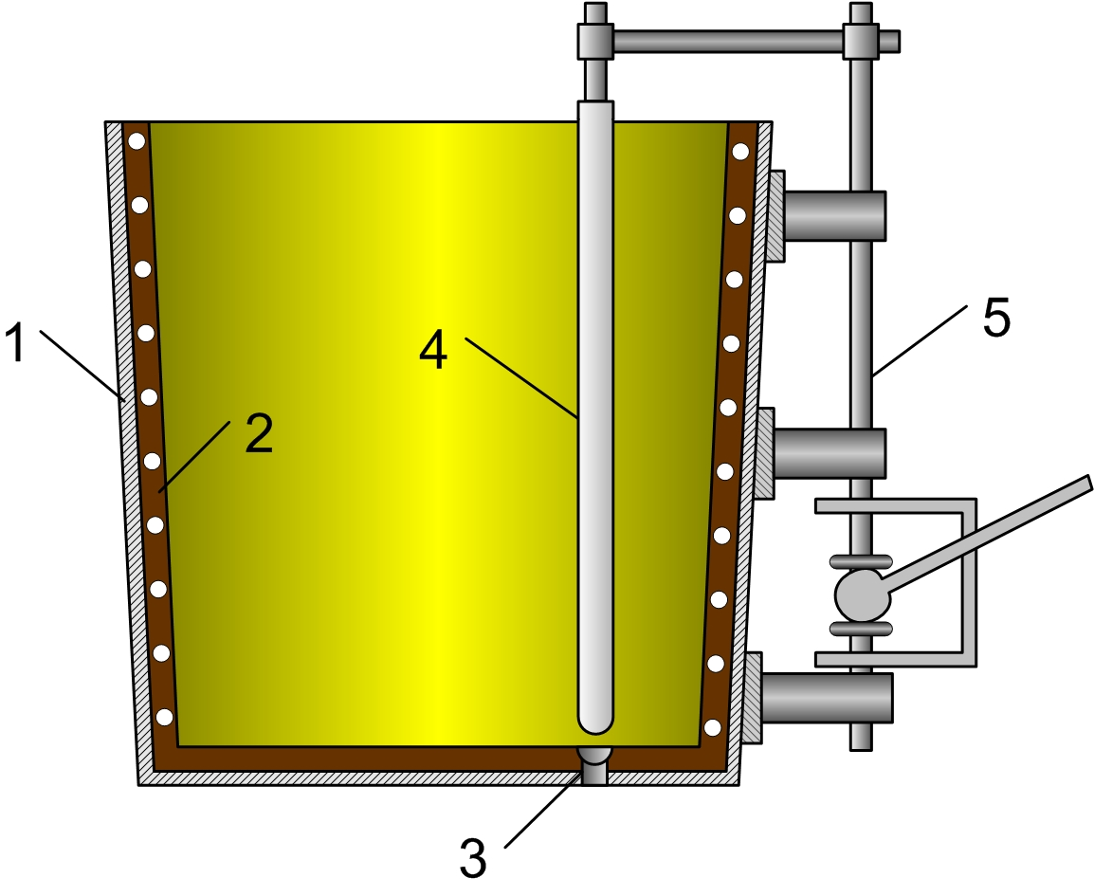
Рисунок 1.1. Модель розливного ковша: 1 – металевий кожух; 2 – внутрішня стінка ковша зі спіралями нагрівача; 3 – розливний стакан; 4 – стопор; 5 – стопорний механізм.
Для зручності роботи і пересування над виливницями ківш підвішено траверсами до розливного візка, що здатен переміщуватися спеціальним «підкрановим» шляхом, який проходить над виливницями.

Алюмінієві крізні виливниці круглого поперечного перерізу
Набір виливниць включає наступні конструкції (типи);
- виливниця № 1 – розширена донизу (догори) крізна виливниця без прибуткової надставки з однаковою товщиною стінок (6,5 мм) по всій висоті (рис. Рисунок 1.2 а);
- виливниця № 2 – розширена донизу (догори) крізна виливниця без прибуткової надставки з однаковою товщиною стінок (5,5 мм) по всій висоті (рис. Рисунок 1.2б);
- виливниця № 3 – 1) розширена догори крізна виливниця з однаковою товщиною стінок (6,5 мм) по всій висоті і знімною прибутковою надставкою без обігріву (рис. Рисунок 1.2в); 2) розширена догори крізна виливниця з однаковою товщиною стінок (6,5 мм) по всій висоті і знімною додатковою надставкою, що обігрівається (рис. Рисунок 1.2г).

Пластмасові піддони з алюмінієвими прокладками
Дво- і чотиримісні піддони (відповідно до кількості виливниць), які встановлені стаціонарно в одну лінію.
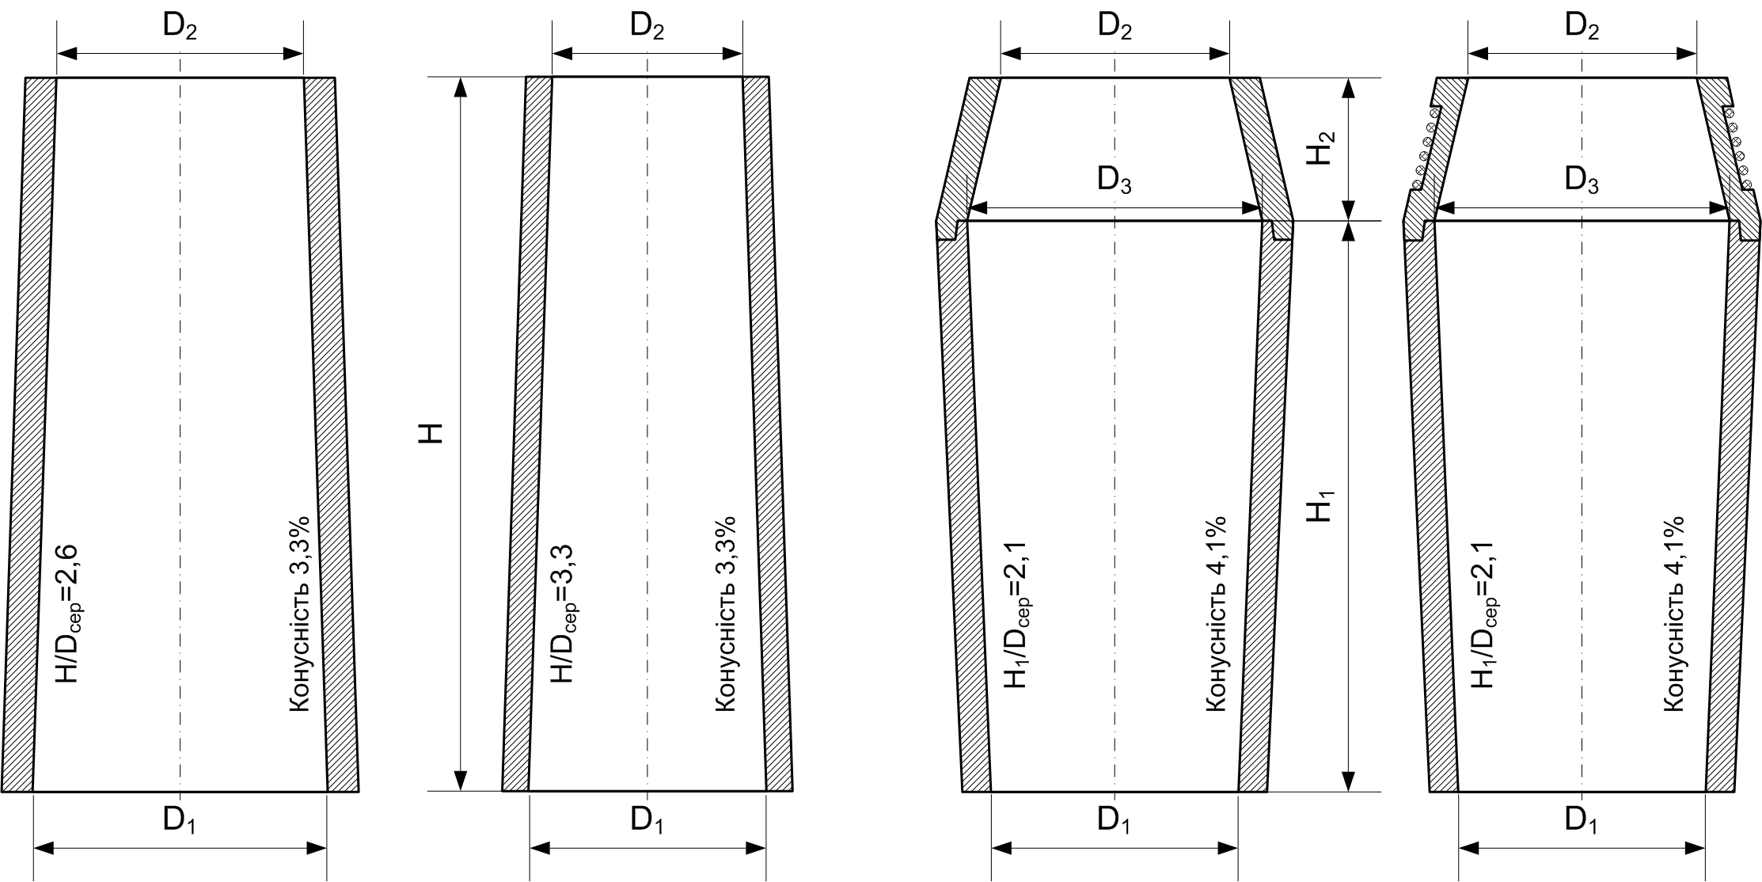
а б в г
Рисунок 1.2. Виливниці для розливання матеріалів, що імітують сталь: а – виливниця №1; б – виливниця №2; в – виливниця № 3 з прибутковою надставкою без обігріву; г – виливниця №3 з обігрівом прибуткової надставки

Ртутний термометр зі шкалою до 150°С
Призначений для виміру температури матеріалу, що імітує сталь, в ковші перед розливанням його у виливниці.

Ножівки, колуни і молотки
Допоміжний інструмент, призначений для поздовжнього розрізання та розколювання зливків.

Лінійки
Призначені для виміру габаритів зливків і усадочної раковини.

Методика і порядок виконання роботи
Вивчення впливу різних чинників технології розливання на величину, форму і розташування усадочної раковини і пухкості в зливку здійснюється на моделях зливків шляхом проведення окремих дослідів, в кожному з яких вивчається вплив окремого чинника. Для кожного досліду відливають два парафінові зливки з підтримкою всіх параметрів розливання сталими, окрім того, що вивчається.
В ході виконання лабораторної роботи вивчається вплив наступних параметрів і факторів:
- Конусність виливниць. Конусність виливниці визначається за формулою:
$\frac{D_{\text{верх}}−D_{\text{низ}}}{2Н}⋅\text{100}\text{\%}$. (1.21)
В цьому досліді використовуються виливниці №1 (див. рис. Рисунок 1.2а, табл. Таблиця 1.2), одна з яких ставиться розширенням донизу, а інша – навпаки. Таким чином, конусність першої виливниці дорівнює -3,33 %, а другої – +3,33 %. Наповнення обох виливниць проводиться послідовно зверху через розливний стаканчик діаметром 5 мм.
- Умови утеплення верхньої частини зливка (з обігрівом і без обігріву). У цьому досліді використовується розширена догори виливниця № 3 з прибутковими надставками, що обігрівається (див. рис. Рисунок 1.2г і табл. Таблиця 1.2) і не обігрівається (див. рис. Рисунок 1.2в і табл. Таблиця 1.2). Обігрів включається в кінці наповнення зливка. Наповнення обох виливниць здійснюють послідовно зверху через розливний стаканчик діаметром 5 мм.
- Співвідношення висоти виливниці (зливка) та середнього діаметру. У цьому досліді використовуються розширені донизу виливниці № 1 з відношенням $H/D_{\text{сер}}=2,6$ (див. рис. Рисунок 1.2а і табл. Таблиця 1.2) і № 2 з відношенням $H/D_{\text{сер}}=3,3$ (див. рис. Рисунок 1.2б і табл. Таблиця 1.2). Наповнення обох виливниць здійснюють послідовно зверху через розливний стаканчик діаметром 5 мм.
- Швидкість розливання. Для цього перший зливок наповнюють поволі, а інший – швидко. Відливання обох зливків здійснюють у виливниці № 1 (рис. Рисунок 1.2а і табл. Таблиця 1.2), встановлені розширенням донизу. Обидва зливки наповнюються зверху. Швидке наповнення виливниці (3÷5 с) здійснюють через розливний стаканчик діаметром 8 мм, повільне (60÷80 с) – через стаканчик діаметром 2 мм. Крім того, для використання впливу на швидкість витікання величини натиску в ковші, швидке наповнення виливниці виконують при вищому рівні розплаву в ньому (тобто, на початку розливання), повільна, навпаки, – за меншого рівня в кінці розливання (після відливання серія зливків для інших варіантів досліду). У першому випадку досягається подібність розливання із швидкістю 2÷2,5 м/хв (що спостерігається при розливанні сталі зверху), а в другому випадку – подібність розливання із швидкістю 0,1÷0,2 м/хв, що характерно для повільного розливання сталі сифоном.
Примітка:
  - При виконанні роботи навчальна група розбивається на окремі бригади, кількість студентів в яких у кожному конкретному випадку встановлює керівник роботи.
  - Оскільки в ході виконання завдань окремими бригадами вивчається вплив на утворення усадочної раковини в зливку лише одного чинника технології розливання, для ознайомлення студентів з впливом інших чинників технології розливання в кінці роботи студенти складають зведену таблицю (таблиця Таблиця 1.3), в яку вони заносять остаточні результати дослідів, проведених кожною бригадою, і здійснюють їх порівняння.
Виконання роботи складається з двох основних етапів.
    - Розливання:
      - ознайомлення з інструкцією і методикою виконання роботи;
      - ознайомлення з правилами техніки безпеки при виконанні роботи;
      - розподіл студентів по бригадах і отримання конкретних завдань від керівника роботи;
      - ознайомлення з експериментальним устаткуванням і підготовка до експерименту;
      - відливання дослідних зливків кожною бригадою відповідно до заданого варіанту.
    - Вивчення зливків:
      - розрізання і розколювання дослідних зливків на дві рівні половини (по площині, що проходить через вертикальну вісь зливка);
      - замальовування розрізів зливків (однієї половини від кожного досліджуваного зливка) з дотриманням відповідного масштабу із зображенням на ескізі основних розмірів;
      - вимірювання параметрів моделі, розрахунок масштабів моделювання і перерахунок на прототип за формулами , (1.1); ; . (1.2); . (1.7); . (1.13); . (1.14); , (1.17); , або . (1.19). Маса реального зливка визначається за формулою (1.20);
      - складання зведеної таблиці результатів дослідження (табл. Таблиця 1.3) шляхом занесення в неї остаточних результатів спостережень і розрахунків за всіма проведеними дослідами;
      - аналіз отриманих даних і короткий висновок (висновки) про вплив досліджуваних технологічних параметрів і факторів розливання на величину, форму і розташування усадочної раковини в зливку, про можливе підвищення виходу придатного.

Зміст звіту про виконання роботи
Звіт про проведену роботу повинен містити:
- П.І.Б. і шифр групи автора виконаних досліджень;
- назву роботи;
- стислий опис мети роботи і методики її проведення, характеристики експериментального устаткування і матеріалів;
- ескізи розрізів зливків з нанесенням у відповідному масштабі контурів усадочної раковини і вказівками щодо загальної висоти зливку та глибини розташування усадочної раковини h_{від};
- розрахунки масштабу моделювання і величини глибини усадочної раковини у модельних зливках і зливках-прототипах;
- зведену таблицю результатів досліджень з результатами всіх дослідів, проведених групою (всіма бригадами), а також короткі висновки про ступінь впливу вивчених чинників технології розливання на ураженість зливка усадочною раковиною;
- підпис виконавця і дату виконання роботи.

Правила техніки безпеки при виконанні роботи
При виконанні роботи необхідно дотримуватися наступних правил:
- розливання матеріалу у виливниці слід виконувати на відстані не менше 1,5 метра від включених нагрівальних приладів;
- заборонено торкатися до електричних дротів і інших струмопровідних частин, ввімкнення і вимкнення рубильників нагрівальних приладів і іншого устаткування здійснює керівник роботи або лаборант;
- заборонено торкатися до устаткування і апаратури, на яких не проводиться лабораторна робота;
- для уникнення травматизму при розрізанні зливків, слід обережно користуватися ножівками і колунами;
- підтримувати чистоту робочого місця і не відволікатися на сторонні справи.
Таблиця 1.3 | Результати моделювання та їх аналіз | Тривалість тверднення | τ, с |  | Конусність зливка, % |  |  |  |  |  |  |  |  | Швидкість розливання, м/хв
Таблиця 1.3 | Результати моделювання та їх аналіз | Тривалість тверднення | M_{τ} |  | Конусність зливка, % |  |  |  |  |  |  |  |  | Швидкість розливання, м/хв
Таблиця 1.3 | Результати моделювання та їх аналіз | Усадочна раковина | глибина | відносна  h_{від}, % | Конусність зливка, % |  |  |  |  |  |  |  |  | Швидкість розливання, м/хв
 |  |  |  | абсолютна  h_{абс}, м | Конусність зливка, % |  |  |  |  |  |  |  |  | Швидкість розливання, м/хв
Таблиця 1.3 | Результати моделювання та їх аналіз | Усадочна раковина | M_{α} |  | Конусність зливка, % |  |  |  |  |  |  |  |  | Швидкість розливання, м/хв
Таблиця 1.3 | Результати моделювання та їх аналіз | Вага зливка m_{зл}, кг |  |  | Конусність зливка, % |  |  |  |  |  |  |  |  | Швидкість розливання, м/хв
Таблиця 1.3 | Результати моделювання та їх аналіз | Розміри зливка, м | H_{зл}  H_{зл} ₊ H_{зл} |  | Конусність зливка, % |  |  |  |  |  |  |  |  | Швидкість розливання, м/хв
Таблиця 1.3 | Результати моделювання та їх аналіз | Розміри зливка, м | D_{низ} |  | Конусність зливка, % |  |  |  |  |  |  |  |  | Швидкість розливання, м/хв
Таблиця 1.3 | Результати моделювання та їх аналіз | Розміри зливка, м | D_{верх} |  | Конусність зливка, % |  |  |  |  |  |  |  |  | Швидкість розливання, м/хв
Таблиця 1.3 | Результати моделювання та їх аналіз | M_{l} |  |  | Конусність зливка, % | 1:17 | 1:17 | 1:10 | 1:1 | 1:17 | 1:17 | 1:10 | 1:1 | Швидкість розливання, м/хв | 1:17 | 1:17 | 1:10 | 1:1 | 1:17 | 1:17 | 1:10 | 1:1
Таблиця 1.3 | Результати моделювання та їх аналіз | Матеріал |  |  | Конусність зливка, % | п* | с |  |  | п | с |  |  | Швидкість розливання, м/хв | п | с |  |  | п | с
Таблиця 1.3 | Результати моделювання та їх аналіз | Значення параметра |  |  | Конусність зливка, % | –3,3 |  |  |  | +3,3 |  |  |  | Швидкість розливання, м/хв | > 2 |  |  |  | ≤ 2

Продовження таблиці Таблиця 1.3 | Утеплення верхньої частини зливка |  |  |  |  |  |  |  |  | Співвідношення висоти зливка та середнього діаметру |  |  |  |  |  |  |  |  | *п – парафін, с – сталь
Продовження таблиці Таблиця 1.3 | Утеплення верхньої частини зливка | 1:17 | 1:17 | 1:10 | 1:1 | 1:17 | 1:17 | 1:10 | 1:1 | Співвідношення висоти зливка та середнього діаметру | 1:17 | 1:17 | 1:10 | 1:1 | 1:17 | 1:17 | 1:10 | 1:1 | *п – парафін, с – сталь
Продовження таблиці Таблиця 1.3 | Утеплення верхньої частини зливка | п | с |  |  | п | с |  |  | Співвідношення висоти зливка та середнього діаметру | п | с |  |  | п | с |  |  | *п – парафін, с – сталь
Продовження таблиці Таблиця 1.3 | Утеплення верхньої частини зливка | З обігрівом |  |  |  | Без обігріву |  |  |  | Співвідношення висоти зливка та середнього діаметру | 2,6 |  |  |  | 3,3 |  |  |  | *п – парафін, с – сталь

Моделювання процесу формування зон макроструктури сталевого зливка
Мета роботи: вивчення процесу формування кристалічних зон і усадочної раковини в зливках спокійної сталі засобами фізичного моделювання.

Загальні положення
Перетворення рідкої металевої фази на тверду відбувається шляхом кристалізації, що пов'язана з відведенням теплоти від рідини.
При охолодженні металу, розлитого у виливницю, кристалізатор або іншу форму, наступає момент, коли температура рідкого металу знижується до температури його плавлення (кристалізації) і створюються умови для кристалізації металу. На процес формування зливка впливають склад і температура металу, умови теплообміну між зливком і навколишнім середовищем (виливницею, кристалізатором, тощо), спосіб розливання та ін.
Сталь, як і всі металеві розплави, за тверднення утворює кристали – тверді тіла, що мають впорядковане розташування атомів. Утворення зародка кристала пов'язане із збільшенням вільної енергії, що викликається витратою енергії на створення нової поверхні розділу між зародком кристала і рідиною. Чим менше величина енергії, яку необхідно витратити для утворення зародка (тобто робота утворення зародка), тим вірогідніше його поява. Умови зародження кристалів істотно полегшуються за наявності готової поверхні розділу фаз. Цим пояснюється переважне зародження частинок твердої фази на сторонніх частинках (твердих частинках тугоплавких неметалевих включень та ін.) або на поверхні твердих тіл (поверхня виливниці, кристалізатора та ін.). Характерна структура зливка спокійної сталі характеризується наступними зонами (рис. Рисунок 2.3).
Зона дрібних неорієнтованих рівновісних кристалів («кірка» зливка) утворюється у момент контакту рідкої сталі зі стінкою виливниці (кристалізатора, тощо). В результаті сильного переохолодження в цей період утворюється велика кількість центрів кристалізації, розташованих близько один до одного. Кристали ростуть в обмежених умовах і у зв'язку з швидкоплинністю кристалізації даної зони мають малі розміри, а вісі їх не мають певної орієнтації в просторі.
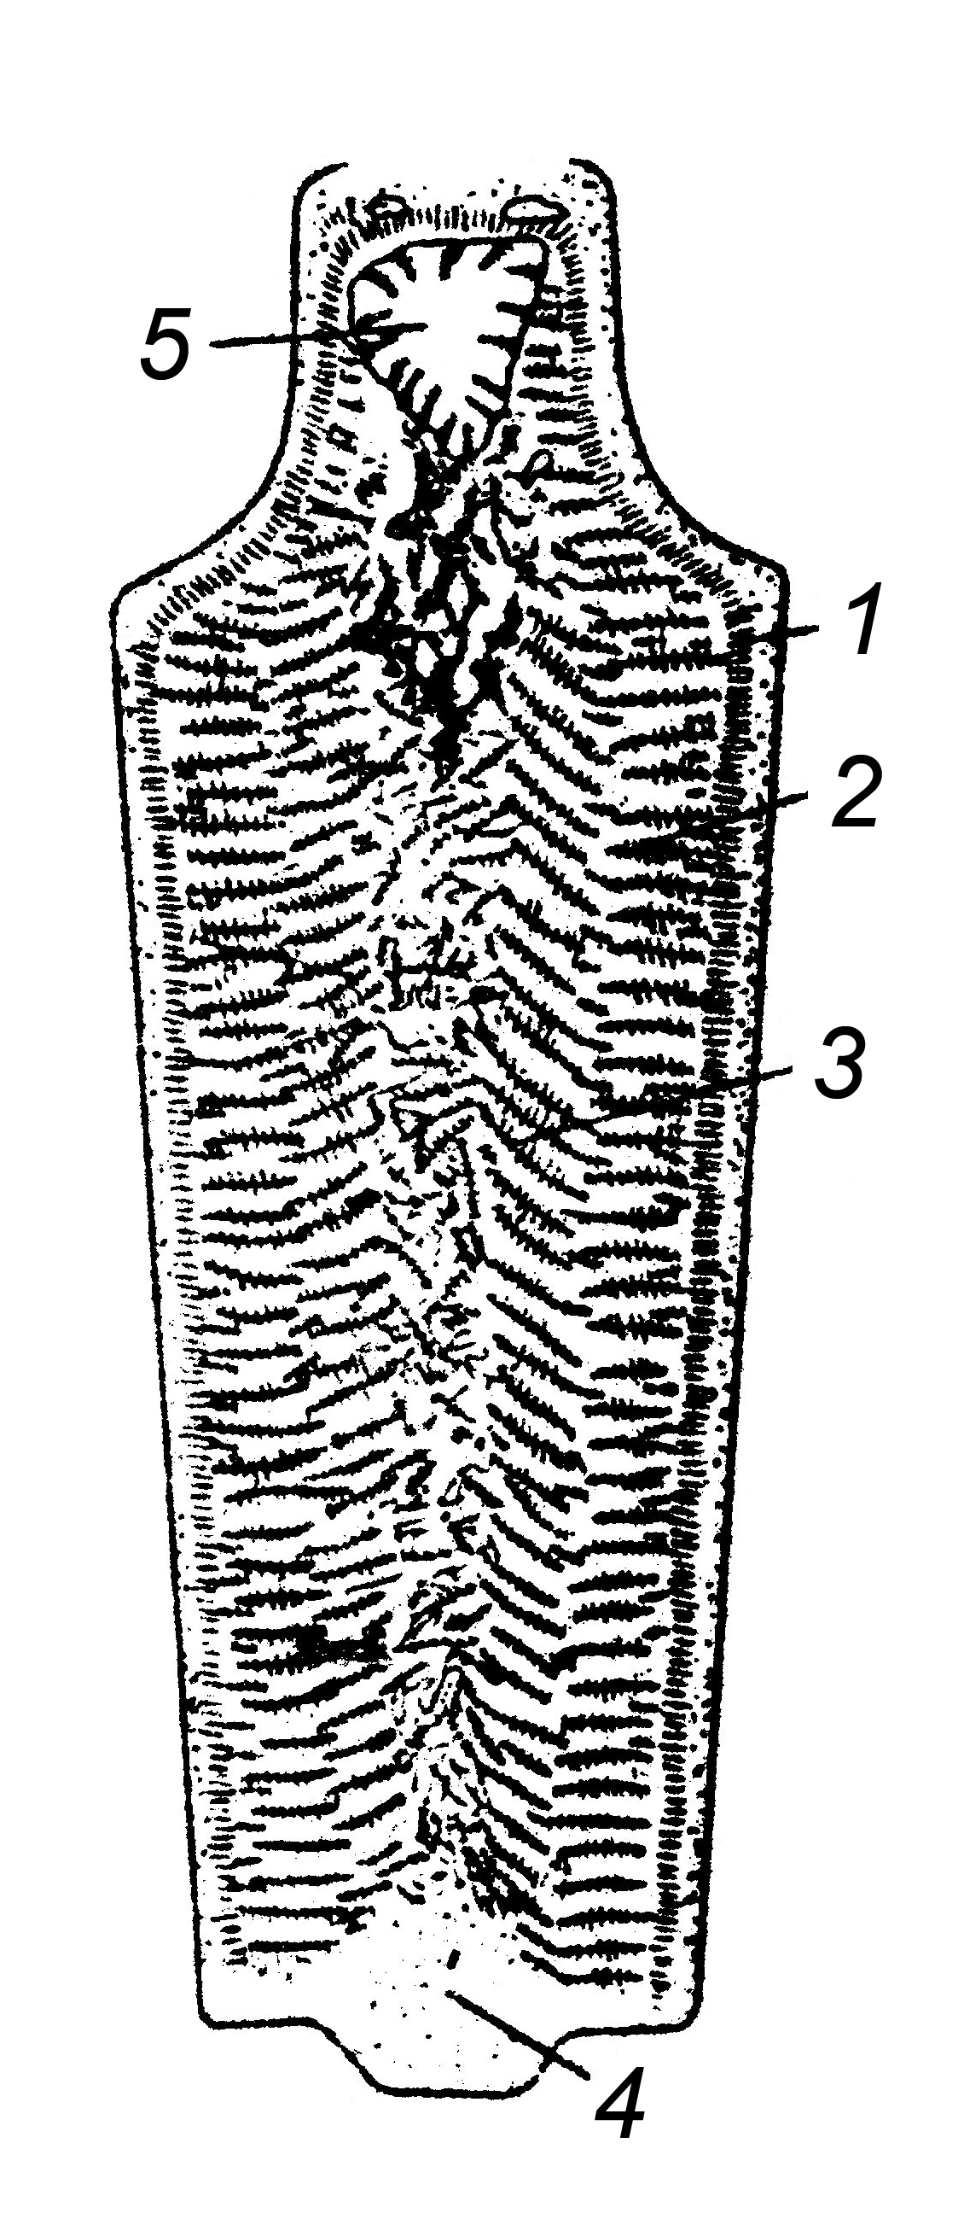
Рисунок 2.3. Будова зливка спокійної сталі: 1 – зона дрібних неорієнтованих рівновісних кристалів ("кірка" зливка); 2 – зона стовпчастих кристалів; 3 – зона крупних неорієнтованих кристалів; 4 – зона конуса осадження кристалів; 5 – зона усадочної раковини.
Зона стовпчастих кристалів
Утворення кіркового шару погіршує відведення тепла від рідкого металу до виливниці. У цей момент нових центрів кристалізації виникає мало і ростуть, здебільшого, кристали, що утворилися раніше, а лінійна швидкість росту кристалів лишається значною. Основним напрямком розвитку кристалів є межа рідкого розплаву, тобто сторона, зворотна тепловому потоку, який відводиться. Товщина і характер цієї зони визначається складом сталі, інтенсивністю охолодження, різницею температур рідкого розплаву (маткового розчину) і зовнішньої охолоджуючої поверхні. Наприкінці кристалізація цієї зони починає утворюватися усадка зливка, що супроводжується утворенням по всьому периметру зливка теплоїзолюючого повітряного зазору між застигаючим зливком і виливницею (кристалізатором, тощо). Направлене (від центру зливка до стінки виливниці) відведення теплоти в зоні залишків рідкого металу, практично припиняється.
Зона великих неорієнтованих рівновісних кристалів
Формування зони відбувається при значному зниженні теплового потоку і менш чіткій його направленості. У цих умовах зростання кристалів відбувається на поверхні вже існуючих стовпчастих кристалів і на окремих сторонніх включеннях (неметалеві включення), що перебувають в рідкій сталі. Невелика кількість включень в рідкій сталі, які можуть бути центрами кристалізації, і значна відстань між ними сприяє зростанню кристалів до великих розмірів. Головні вісі цих кристалів не мають певної орієнтації в просторі через відсутність вираженого напрямку теплового потоку і різної орієнтації кристалічних решіток неметалевих включень, на яких ростуть кристали.
Зона конуса осадження кристалів має конусоподібну форму без чітко позначеної вершини і розташована в нижній частині зливка. Ця зона є конгломератом зрощених кристалів, частина яких росла вгору під впливом охолоджуючої дії дна виливниці (піддону), частина опускалася вниз в результаті зламування кристалів другої зони, а також опускання кристалів при кристалізації осьової частини зливка.
Зона усадочної раковини є порожнечею і рихлістю в зливку, що утворені внаслідок зменшення об'єму сталі при переході її з рідкого стану в твердий за кристалізації. В основному, усадочна раковина розташовується у верхній (прибутковій) частині зливка. Ступінь ураженості зливка усадочною раковиною визначається не її об'ємом, який змінюється незначно, а її формою, на яку впливає низка технологічних параметрів розливання (форма виливниці, ефективність утеплення верхньої частини зливка та ін.).

Теоретичні положення
Вирішальний вплив на формування кристалічної структури зливка мають наступні параметри:
- величина інтервалу кристалізації або різниця температур ліквідусу і солідусу (ΔТ₁);
- градієнт температур в об'ємі рідкої сталі (ΔТ₂), який характеризує інтенсивність охолодження зливка.
Залежно від величини співвідношення ${ΔT}_{1}/{ΔT}_{2}$ розрізняють три основні умови формування зон зливка:
  - при ${ΔT}_{1}/{ΔT}_{2}\text{<<}1$ тверднення відбувається послідовно з великою швидкістю;
  - при ${ΔT}_{1}/{ΔT}_{2}=1$ відбувається послідовно (об’ємна кристалізація);
  - при ${ΔT}_{1}/{ΔT}_{2}\text{>>}1$ відбувається об’ємна кристалізація, що супроводжується зародженням та ростом кристалів в об’ємі рідкого розплаву.
Характер кристалізації переохолодженого розплаву визначають за критерієм фазового переходу
$N=\frac{ΔT⋅C}{r}$, (2.22)
де ΔТ – переохолодження металу у центрі зливка, °С; С – теплоємність твердого металу, кДж/(кг·°С); r – теплота кристалізації, кДж/кг.
$N=0$ – переохолодження у центрі не відбувається, кристалізація носить послідовний характер, що відповідає реальним умовам кристалізації зливків;
$0<N<1$ – на початковій стадії кристалізації має місце переохолодження і відбувається об’ємна кристалізація, після зняття переохолодження залишкова рідина кристалізується послідовно, що характерно для малих об’ємів металу;
$N=1$ – переохолодження достатньо велике для компенсації теплоти кристалізації, внаслідок чого кристалізація відбувається об’ємно;
$N\text{>>}1$ – надто велике переохолодження пригнічує кристалізацію, утворюючи тіло з аморфною структурою.
Товщина затверділого шару металу визначається кількістю відведеної теплоти кристалізації. Для тверднення шару товщиною dδ за час dτ від одиниці поверхні зливка необхідно відвести теплоти (без урахування тепла перегріву рідкого металу)
${dq}_{1}=ρ_{\text{тв}}\left[r+0,5C\left(T_{\text{кр}}−T_{\text{пов}}\right)\right]dδ$, (2.23)
де ρ_{тв} – густина твердого металу; Т_{кр}, Т_{пов} – відповідно, температура кристалізації та поверхні зливка.
За час dτ через затверділу кірку товщиною δ відводиться теплоти
${dq}_{2}=λδ\left(T_{\text{кр}}−T_{\text{пов}}\right)dτ$, (2.24)
де λ – коефіцієнт теплопровідності металу.
Враховуючи, що теплота відведена через кірку, дорівнює теплоті, що виділилося при твердненні елементарного шару $\left({dq}_{1}={dq}_{2}\right)$, прийнявши $\left(T_{\text{кр}}−T_{\text{пов}}\right)=\text{const}$ та вирішуючи відносно δ, отримаємо величину товщини затверділого шару металу
$δ=\sqrt{\frac{2λ\left(T_{\text{кр}}−T_{\text{пов}}\right)}{ρ\left[r+0\text{.}5C\left(T_{\text{кр}}−T_{\text{пов}}\right)\right]}τ}$, (2.25)
та, прийнявши
$k=\sqrt{\frac{2λ\left(T_{\text{кр}}−T_{\text{пов}}\right)}{ρ\left[r+0\text{.}5C\left(T_{\text{кр}}−T_{\text{пов}}\right)\right]}}$,
отримаємо
$δ=k⋅\sqrt{τ}$, (2.26)
де k – коефіцієнт тверднення, що залежить від перепаду температур у кірці зливка.
Залежність , (2.26) товщини затверділої кірки від часу кристалізації відома як «закон квадратного кореня».
У даному випадку моделювання, використовуючи , (2.26) для умов кристалізації реального сталевого зливка (прототипу) та імітаційного матеріалу (моделі), можна записати
$D_{П}2=k_{П}\sqrt{τ_{П}}$, $D_{M}2=k_{M}\sqrt{τ_{M}}$,
де D_{П}, D_{М} – приведені середні діаметри виливниць прототипу та моделі;
k_{П}, k_{М} – коефіцієнти тверднення сталі (прототипу) та імітаційного матеріалу;
τ_{П}, τ_{М} – тривалість тверднення сталевого зливка та моделі.
Для переносу результатів моделювання на реальні процеси використовують масштаб моделювання
$\frac{D_{M}}{D_{П}}=\frac{k_{M}⋅\sqrt{τ_{M}}}{k_{П}⋅\sqrt{τ_{П}}}$, (2.27)
де $D_{M}/D_{П}=M_{l}$ – лінійний масштаб моделювання;
$k_{M}/k_{П}=M_{k}$ – масштаб коефіцієнта тверднення;
$τ_{M}/τ_{П}=M_{τ}$ – масштаб часу тверднення.
Таким чином, $\sqrt{τ_{M}}/\sqrt{τ_{П}}=M_{l}/M_{k}$
або
$τ_{П}=τ_{M}⋅M_{l}^{−2}⋅M_{k}^{2}$. (2.28)
Ураженість зливка усадочною раковиною зазвичай виражають не через абсолютну величину усадочної раковини (h_{абс}), а через відносну (h_{від}) величну, що визначають у відсотках
$h_{\text{від}}=\frac{h_{\text{абс}}}{H}⋅\text{100}$, (2.29)
де Н – висота зливка.

Зміст роботи
В ході виконання роботи шляхом моделювання на прозорих моделях відтворюється подоба процесу формування кристалічних зон і усадочної раковини в зливках спокійної сталі. Речовиною, яка імітує спокійну сталь, що твердне у виливниці, обрано натрію гіпосульфіт.
Таблиця 2.4
Фізичні властивості матеріалів
Матеріал | Густина твердого матеріалу ρ_{тв}, кг/м³ | Температура кристалізації, Т_{кр}, °С | Теплота кристалізації r, кДж/кг | Коефіцієнт тверднення k, м/с^{0,5}
Сталь (С < 0,5%) | 7800 | 1460 | 84 | 3·10⁻³
Натрію гіпосульфіт (Na₂S₂O₃·5H₂O) | 2,119 | 47,9 | 94

Експериментальне устаткування
- Набір плоских металевих холодильників. Внутрішній контур холодильників відповідає формі поздовжніх осьових розрізів виливниць по вертикальній осі. Холодильники охолоджуються водою з водопроводу;
- пластини з плексигласу і гумові прокладки, які розміщуються між холодильниками і пластинами плексигласу для створення герметичності;
- кріпильні пристосування та інші деталі, необхідні для монтажу установки;
- гумові шланги для підключення охолоджуючої води і відведення її з холодильників;
- ємності для плавлення гіпосульфіту і воронки для заливання його у моделі;
- електропечі;
- термометр зі шкалою до 150 °С для визначення температури розплавленого гіпосульфіту;
- лінійки для вимірювання товщини шару матеріалу, що твердіє.

Методика і порядок виконання роботи
Вивчення процесу формування макроструктури в зливках відбувається на чотирьох плоских прозорих моделях, що імітують поздовжній розріз виливниць, розширених догори, з додатковою надставкою і розширеною донизу з плитами утеплювачів (рис. Рисунок 2.4).
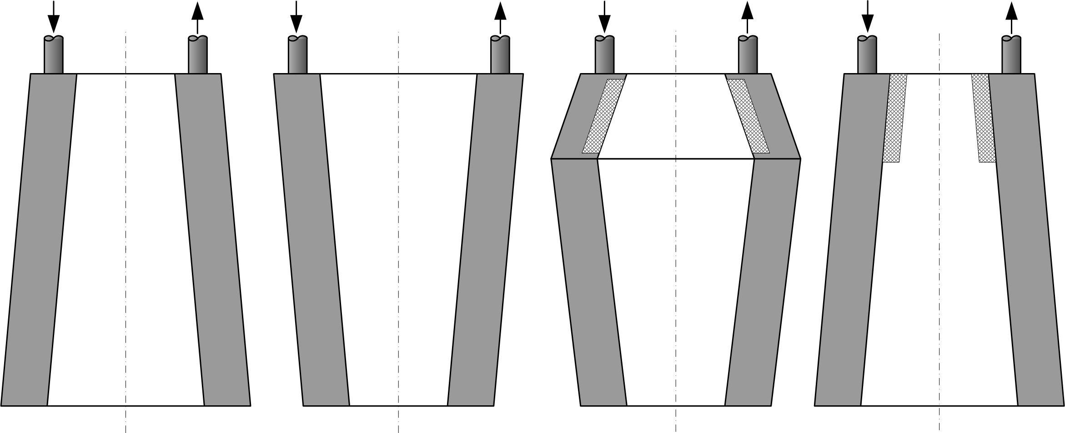
а б в г
Рисунок 2.4. Виливниці для моделювання процесу формування макроструктури зливка спокійної сталі
При виконанні роботи навчальна група розбивається на окремі бригада (по 2-3 людини), кожна з яких вивчає необхідні параметри тільки на одній з вказаних моделей (по вказівці керівника роботи).
Оскільки при виконанні завдань окремими бригадами вивчаються процеси тільки на якійсь одній моделі, для ознайомлення дослідників з впливом інших чинників (форми виливниці, ступені утеплення верху зливка та ін.) – в кінці роботи всі студенти складають зведену таблицю, в яку заносять остаточні результати дослідів, проведених всіма бригадами, і здійснюють їх порівняння.
Виконання роботи складається з наступних етапів:
- ознайомлення з інструкцією і методикою виконання роботи;
- ознайомлення з правилами техніки безпеки при виконанні роботи;
- розподіл студентів по бригадах і отримання конкретних завдань від керівника роботи;
- ознайомлення з устаткуванням, що використовується при проведенні роботи, і підготовка його до проведення дослідів (підключення шлангів, тощо);
- підготовка імітаційного матеріалу для проведення дослідів. Гіпосульфіт розплавляють в чистій судині на слабкому вогні, не допускаючи перегріву більше 60-70 °С. При цій температурі здійснюють витримку впродовж 5 хв, після чого розплавлений гіпосульфіт фільтрують через матерчатий (марлевий) фільтр і знов виконують замір температури. Температура гіпосульфіту перед заливкою в моделі повинна коливатися в межах 55÷60 °С;
- заливка розплавленого гіпосульфіту через воронку в моделі, в холодильниках яких циркулює вода;
- систематичний (через кожні 5÷10 хв) вимір товщини кірки, що наростає в процесі твердіння δ; спостереження за характером руху потоків в матковому розчині і характером формування різних зон макроструктури;
- зарисовка макроструктури отриманих зливків з дотриманням відповідних масштабів моделі;
- розрахунок коефіцієнта тверднення імітаційного матеріалу k_{M}, масштабів моделювання M_{τ}, тривалість кристалізації реального сталевого зливка τ_{П}, а також ураженість зливка усадочною раковиною за формулами , (2.26)-, (2.29);
- складання зведеної таблиці (табл. Таблиця 2.5, Таблиця 2.6) із занесенням до неї остаточних результатів всіх дослідів і узагальнення отриманих даних.

Зміст звіту про виконання роботи
Звіт про проведену роботу повинен містити:
- назва роботи;
- короткий опис мети роботи і методики її проведення;
- малюнки отриманих зливків з дотриманням відповідних масштабів моделі, зон макроструктури;
- зведену таблицю із занесеними до неї результатами всіх дослідів, проведених групою студентів;
- короткий висновок (висновки) за результатами отриманих даних;
підпис виконавця і дату виконання роботи.

Правила техніки безпеки при виконанні роботи
При виконанні лабораторної роботи необхідно дотримуватись наступних правил:
- плавлення гіпосульфіту слід здійснюватися в спеціально підготовленій ємності;
- розливання гіпосульфіту необхідно виконувати в захисних окулярах і рукавицях, робочий одяг повинен виключати наявність оголених ділянок тіла;
- особи, що спостерігають процес заливки гіпосульфіту, повинні знаходитися на відстані не менше 1 м від моделі;
- при розливанні уникати умов, які призводять до розбризкування матеріалу;
- ввімкнення і вимкнення нагрівальних приладів та іншого устаткування виконує керівник роботи або лаборант;
- заборонено підходити до устаткування і апаратури, яке не використовуються у лабораторній роботі;
- підтримувати чистоту робочого місця і не відволікатися на сторонні справи.
Таблиця 2.5
Дослідження динаміки тверднення
№ з/п | τ_{м}, с |  |  |  | δ, мм |  |  |  | k_{м}, м/с^{0,5} |  |  |  | τ_{П}, с |  |  |  | М_{τ}
№ з/п | Номер виливниці
№ з/п | 1 | 2 | 3 | 4 | 1 | 2 | 3 | 4 | 1 | 2 | 3 | 4 | 1 | 2 | 3 | 4 | 1 | 2 | 3 | 4
 | τ_{м загальне} |  |  |  | ε_{загальне} |  |  |  | k_{м середнє} |  |  |  | τ_{н загальне} |  |  |  | М_{τ середнє}
Таблиця 2.6
Дослідження динаміки тверднення
Усадка | Форма виливниці |  | Умови утеплення верхньої частини зливка
Усадка | розширена донизу | розширена догори | розширена донизу без утеплення | розширена донизу з утепленням | розширена догори з додатковою надставкою
h_{абс}, м
h_{від}, %

Дослідження гідродинамічних характеристик розплаву сталі в проміжному ковші МБЛЗ методом фізичного і математичного моделювання
Мета роботи: експериментальне дослідження динаміки потоків сталі в проміжному ковші сучасної МБЛЗ із застосуванням фізичної (водної) моделі і імітаційного моделювання в програмному комплексі ANSYS CFX.

Загальні положення
Сучасний етап розвитку технології безперервного розливання сталі характеризується підвищеною увагою до проблеми вивчення і оптимізації гідродинамічних характеристик розплаву в проміжному ковші МБЛЗ.
Відповідно дослідженням, саме гідродинамічна картина розплаву сталі в проміжному ковші зумовлює такі найважливіші параметри розливання, як ефективність видалення неметалевих включень, інтенсивність зносу розливного устаткування, що контактує з розплавом, і оптимальність розподілу потоків сталі по струмках багатострумкових машин безперервного розливання.У світовій практиці накопичено значний позитивний досвід використання пристроїв управління потоком розплаву в проміжному ковші (перегородки, пороги, перетічні канали, пристрої зниження турбулентності). Ефективність подібних заходів підтверджена, поряд з фізичним і математичним моделюванням, фактичними промисловими експериментами.
Технологічними функціями сучасних проміжних систем машин безперервного розливання сталі, відповідно, є наступні:
- в межах однієї серії забезпечення безперервності процесу розливання сталі за дискретного характеру сталеплавильного технологічного етапу;
- розподілення металу по струмках, узгодження масових швидкостей надходження сталі до кристалізаторів;
- оптимізація гідродинамічних параметрів розплаву, що надходить до кристалізатору;
- використання проміжної системи у якості реакційної ємності (організація процесів позапічного рафінування сталі, видалення неметалевих включень);
- забезпечення використання додаткових технологічних заходів (продувка інертними газами, використання покривних флюсів, розміщення перегородок і фільтрів, корегування температури, розкислення і мікролегування сталі).
Отже, використання можливостей проміжного ковша роблять його важливою і гнучкою ланкою сучасного процесу безперервного виробництва сталі високої якості.
Основні технологічні характеристики МБЛЗ і проміжного ковша зазначено в таблиці Таблиця 3.7, загальний вид проміжного ковша представлений на рисунку Рисунок 3.5.Фізична ізотермічна модель проміжного ковша (рис. Рисунок 3.6) побудована в масштабі 1:3 відповідно до лінійних розмірів прототипу за критерієм подібності Фруда (Fr).
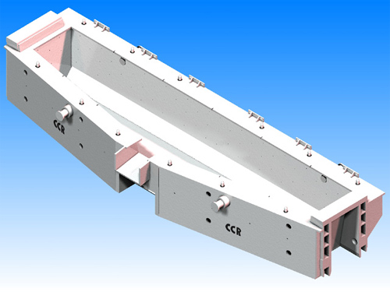
Рисунок 3.5. Загальний вигляд проміжного ковша

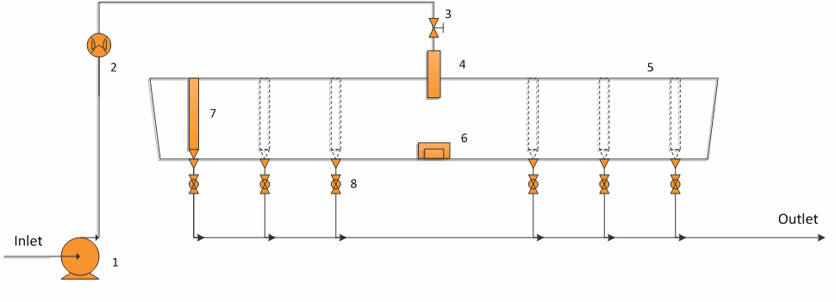
Рисунок 3.6. Схема фізичної моделі проміжного ковша: 1 – насос з електроприводом; 2 – лічильник витрати води; 3 – клапан регулювання подачі води; 4 – модель захисної труби; 5 – прозора модель проміжного ковша; 6 – модель турбостопа; 7 – модель стопора-моноблока; 8 – клапани регулювання витрати води на струмках.
Таблиця 3.7
Характеристики МБЛЗ
Тип МБЛЗ | Радіальна, сортова
Переріз заготовки, мм | 150×150
Число струмків | 6
Базовий радіус, м | 9
Металева довжина, | 26,6
Довжина заготовки, м | 9; 12
Тип завантажувального обладнання | Поворотний стенд
Тип проміжного ковша | Дельтовидний
Ємність проміжного ковшу, т | 38
Наявність пристроїв керування гідродинамікою розплаву | Зменшувач турбулентності (турбостоп)
Метод розливання | Відкритим/закритим струменем
Згідно схеми (див. рис. Рисунок 3.6) модель включає наступні елементи: насос з електроприводом 1 (використовується у разі невідповідності тиску у водопровідній системі вимогам моделювання) подає воду до ємності моделі промковшу 5; фактичні витрати води на вході моделі, відповідно даним витратовимірювача 2, контролюються клапаном 3, також блок клапан 3 призначений для введення трасуючої рідини; труба 4 необхідна для подачі води під робочий рівень рідини в ємності моделі, що відповідає реальним умовам розливання; конструкція внутрішньої системи керування потоками (турбостоп) 6 відповідає використовуваному в прототипі; при моделюванні можливо імітувати розливання з відкритим і закритим струменем, в останньому варіанті в конструкції моделі використовуються стопори-моноблоки 7; клапани 8 незалежно регулюють витрати по струмках, відповідно до умов моделювання.
У представленій лабораторній роботі потрібно визначити основні гідродинамічні показники розплаву в проміжному ковші МБЛЗ, використовуючи масштабну фізичну модель, а також зіставити отримані експериментальні дані з даними імітаційного моделювання системи в програмному пакеті ANSYS CFX.

Теоретичні положення
В якості робочої рідини фізичної моделі використовується вода, яка при температурі 10÷20 °С має кінетичну і динамічну в’язкість, наближену до характеристик розплаву сталі в проміжному ковші при температурі розливання (~ 1570 °С).Відповідність отримуваних на моделі результатів умовам функціонування реального проміжного ковша забезпечується за числом подоби Фруда (Fr). Модель є ізотермічною, оскільки за нормальних умов розливання в період однієї плавки температура розплаву в проміжному ковші зазнає незначних температурних змін, також незначним є вплив конвекційних потоків на загальну гідродинамічну картину.
Як відомо, для забезпечення відповідності результатів моделювання умовам функціонування реального прототипу необхідним є врахування факторів геометричної, кінематичної, динамічної та термальної подібності.
Геометрична подібність моделі і прототипу забезпечується відповідно виразу , (3.30).
$l_{М}=M_{l}⋅l_{П}$, (3.30)
де l_{М}, l_{П} – лінійні розміри моделі і прототипу; $M_{l}=1/3$ – геометричний масштаб моделі.
Фактор кінематичної подібності враховує, що елементи рідин обох систем рухаються геометрично подібними шляхами, а також часові інтервали між відповідними подіями мають постійне співвідношення.
За динамічним критерієм подібності сили, що діють у відповідній точці моделі у відповідний час, повинні мати фіксовані співвідношення з силами у реальному прототипі. Безпосередньо визначають переміщення потоків рідини інерційні, в’язкі і гравітаційні сили, відповідно вирази , (3.31)-, (3.33).
$F_{i}={ρw}^{2}l^{2}$, (3.31)
$F_{η}=η\text{wl}$, (3.32)
$F_{g}=ρ{\text{gl}}^{3}$, (3.33)
де ρ – густина, кг/м³; w – швидкість потоку, м/с; l – характерна довжина, м; g – гравітаційна стала (м/с²); η – динамічний коефіцієнт в’язкості, кг/м·с.
Таким чином, співвідношення інерційних і гравітаційних сил моделі і прототипу визначають еквівалентність чисел Фруда (Fr):
$\frac{w_{М}^{2}}{g_{М}l_{М}}=\frac{w_{П}^{2}}{g_{П}l_{П}}$,
$\text{Fr}=\text{idem}$, (3.34)
Термальна подібність визначає постійне співвідношення відповідних різниць температур моделі і проміжного ковша. Також слід враховувати, що швидкість теплопередачі в моделі за рахунок теплопровідності, конвекції і випромінювання повинна мати стале співвідношення з відповідною швидкістю втрати тепла у реальному прототипі. Як зазначено вище, представлена в роботі фізична модель проміжного ковша виконана ізотермічною.
Для ізотермічних систем динамічна подібність виражена формулами , (3.30), , (3.35)-, (3.38), відповідно для значень лінійних розмірів, швидкості потоків, часових параметрів, об’єму та об’ємних витрат.
$w_{М}=w_{П}\sqrt{M_{l}}$, (3.35)
$t_{М}=t_{П}\sqrt{M_{l}}$, (3.36)
$V_{М}=V_{П}M_{l}^{3}$, (3.37)
$Q_{М}=Q_{П}М_{l}^{2,5}$, (3.38)
При фізичному і математичному моделюванні одним з важливих параметрів, що характеризує систему, є величина витрат розплаву/води на виході прототипу і моделі. Нижче наведена наближена методика розрахунку даної величини.
Витрати металу через стакан-дозатор проміжного ковша визначаються за формулою , (3.39).
$Q_{П}=μ_{\text{Re}}{ρw}_{П}S$, (3.39)
де μ_{Re} – коефіцієнт витрат відповідно розрахунковому числу Рейнольдса; ρ – густина розплаву сталі при температурі розливання ($ρ=\text{7100}$ кг/м³); $S=\frac{{πd}^{2}}{4}$ – площа вихідного перерізу стакана дозатора, м² (d = 0.018 м).
Швидкість потоку металу через вихідний переріз стакана-дозатора визначається за формулою , (3.40).
$w_{П}=\sqrt{2\text{gh}}$, (3.40)
де h – робочий рівень металу в проміжному ковші, м ($h=0,\text{75}$ м).
Число Рейнольдса в точці вихідного перерізу, за умови витікання з ємності під атмосферним тиском, обчислюється за виразом
${\text{Re}}_{П}=\frac{w_{П}l}{ν}$, (3.41)
де ν – кінематичний коефіцієнт в’язкості, м²/с ($ν=8⋅{\text{10}}^{−7}$ м²/с).
Коефіцієнт витрат, відповідно розрахунковому діапазону чисел Рейнольдса, обчислюється за виразом
$μ_{\text{Re}}=0,\text{592}+\frac{5,5}{{\text{Re}}_{П}}$, (3.42)
Математичне дослідження рекомендовано проводити з використанням імітаційного моделювання в середовищі програмного пакета ANSYS CFX. Математичний апарат використовуваної при розрахунках k–ε моделі турбулентності базується на осереднених за Рейнольдсом нестаціонарних рівняннях Нав’є-Стокса
$\frac{∂ρ}{∂t}+\frac{∂}{∂x_{j}}\left({ρU}_{j}\right)=0$, (3.43)
$\frac{∂{ρU}_{i}}{∂t}+\frac{∂}{∂x_{j}}\left({ρU}_{i}U_{j}\right)=−\frac{∂ρ}{∂x_{i}}+\frac{∂}{∂x_{j}}$, (3.44)
де τ – молекулярний тензор напружень (в тому числі нормальних і зсувних складових).
K–ε модель вводить в систему рівнянь дві додаткові змінні, відповідно вирази нерозривності та імпульсу мають вигляд
$\frac{∂ρ}{∂t}+\frac{∂}{∂x_{j}}\left({ρU}_{j}\right)=0$, (3.45)
$\frac{∂{ρU}_{i}}{∂t}+\frac{∂}{∂x_{j}}\left({ρU}_{i}U_{j}\right)=−\frac{∂\overset{˙}{ρ}}{∂x_{i}}+\frac{∂}{∂x_{j}}\left[μ_{\text{ef}}\left(\frac{∂U_{i}}{∂x_{j}}+\frac{∂U_{j}}{∂x_{i}}\right)\right]+S_{m}$, (3.46)
де S_{m} – початковий імпульс (сума сил); $\overset{˙}{ρ}=ρ+\frac{2}{3}ρk+\frac{2}{3}μ_{\text{ef}}\frac{∂U_{k}}{∂x_{k}}$ – змінна тиску; $μ_{\text{ef}}=μ+μ_{τ}$ – ефективна турбулентна в’язкість; μ – молекулярна (динамічна) в’язкість.

Зміст роботи
Алгоритм роботи з фізичною моделлю проміжного ковша. При відкритому вхідному клапані 3 (див. рис. Рисунок 3.6) вмикається насос 1, вхідні витрати води визначаються положенням регулюючого клапану 3 за даними витратовимірювача 2. На початковому етапі моделювання вихідні клапани 8 закриті для забезпечення наповнення ємності ковша до робочого рівня (0,25 м). Після досягнення робочого рівня відкриваються вихідні клапани 8, і модель є підготовленою до експерименту.
Швидкість потоків в різних точках ємності моделі проміжного ковша, а також загальна гідродинамічна картина оцінюється методом кіно/фотозйомки при додаванні в систему трасуючої рідини через блок клапана 3. Для виключення похибок при вимірюванні густина трасуючої рідини повинна бути тотожна густині робочої рідини. Графічну фіксацію гідродинамічної картини рекомендується проводити через рівні інтервали часу, тривалість котрих визначається конкретними умовами експерименту. Швидкість потоків на основі знятого відеоматеріалу зручно визначати за даними про лінійні розміри моделі, або її окремих елементів.
При виконанні лабораторної роботи ставляться наступні задачі:
- виконати відеозйомку гідродинамічної картини в моделі проміжного ковша при додаванні у вхідний потік трасуючої рідини;
- на основі отриманого відеоматеріалу провести розрахунки швидкості потоків в різних точках моделі, а також оцінити загальну картину динаміки потоків;
- за виразами , (3.39)-, (3.42) провести аналітичний розрахунок витрат металу через струмки проміжного ковша;
- розрахувати витрати води через струмки моделі і порівняти результати з даними витрат проміжного ковша, використовуючи вирази подібності , (3.30), , (3.35)-, (3.38);
- порівняти дані про витрати через вихідні струмки моделі з даними витратовимірювача 2;
- провести імітаційне моделювання гідродинамічних характеристик розплаву в проміжному ковші в програмі ANSYS CFX та порівняти отримані дані з розрахунковими і експериментальними даними.

Правила техніки безпеки при виконанні роботи
При виконанні лабораторної роботи необхідно дотримуватись наступних правил:
- увімкнення освітлення моделі і насосу виконує керівник роботи чи лаборант, або студент за їх присутності після перевірки герметичності вузлів моделі;
- заборонено торкатися до електричних дротів та інших струмопровідних частин, а також розміщувати ввімкненні електроприлади, що не використовуються у роботі, поблизу працюючої моделі;
- заборонено підходити до устаткування і апаратури, яке не використовуються у лабораторній роботі;
- підтримувати чистоту робочого місця і не відволікатися на сторонні справи.

Дослідження гідродинамічних характеристик розплаву у кристалізаторі блюмової МБЛЗ за газодинамічного гальмування струменя
Мета роботи: дослідити вплив газодинамічного гальмування струменю на характер циркуляційних потоків у кристалізаторі МБЛЗ та швидкість розливання.

Загальні положення
Проміжний ківш є проточним агрегатом, призначеним для рівномірного розподілу рідкої сталі по струмках МБЛЗ з необхідною витратою. Стаціонарність протікання рідкої сталі через промківш визначається рівністю маси сталі, яка потрапляє до промковшу зі сталерозливного ковша, і масою сталі, що витікає з нього у кристалізатори. Постійний рівень сталі у промковші забезпечується системами дозування металу. Розрізняють три основні способи дозування металу:
- вільне витікання металу із промковша;
- використання стопора-моноблока;
- використання триплитного шиберного затвора.
Для забезпечення першої схеми розливання застосовують спеціальні стакани-дозатори, оснащені цирконовими вставками, що мають високу вогнетривкість і ерозійну стійкість. Внутрішню вставку такого стакана-дозатора виготовляється з дорогого діоксиду цирконію (вміст на рівні 95÷97%), а зовнішній стакан – із цирконосиліката (ZrО₂·SiO₂) з вмістом оксиду цирконію в межах 60÷65% і оксиду кремнію 30÷35%. Вони забезпечують тривале розливання без суттєвих змін внутрішнього діаметру (до 15÷20 годин). За постійного феростатичного напору й однакової питомої витрати сталі струмінь металу, що вільно витікає зі стакана-дозатора, має суцільну ділянку, довжина якої достатня для досягнення нею дзеркала металу в кристалізаторі. Розглянутий спосіб дозування використовують здебільшого для сортових МБЛЗ, він забезпечує розливання 15÷20 ковшів за серію.
На практиці найпоширенішою схемою розливання сталі з промковша є застосування схеми дозування типу «стопор» – «стакан-дозатор». Витрата металу по ходу розливання регулюється положенням головки стопора щодо стакана-дозатора. Керування положенням стопора здійснюється за допомогою спеціального механізму, що працює в ручному або автоматичному режимі. Перевагою такої схеми дозування металу є:
- можливість оперативної зміни витрати металу;
- можливість повного припинення витікання металу з стакана-дозатора у випадку виробничої необхідності;
- можливість суттєвого збільшення діаметра стакана-дозатора (порівняно з вільним витіканням), що в рази знижує швидкість його заростання відкладеннями корунду;
- застосування корундографітових матеріалів для виготовлення стакана-дозатора замість дорогого оксиду цирконію;
- хороша сумісність із системами автоматичної підтримки рівня металу в кристалізаторі.
Дозування сталі при третьому способі здійснюється за рахунок переміщення середньої плити. Триплитний шиберний затвор може за певних умов забезпечити розливання серіями 8÷10 плавок, що, однак, помітно поступається показникам за використання стопорів-моноблоків (15÷25 плавок). Також застосування шиберних затворів певною мірою змінює умови розливання, що може впливати як на сам процес лиття, так і на якість безперервнолитої заготовки. Особливо це стосується процесу старту МБЛЗ й регулювання витрат металу в ході розливання.
Порівняно з розливанням зі стопором розливання із промковша через триплитний шиберний затвор має наступні досить серйозні функціонально-технічні недоліки:
- для старту процесу розливання повинна передбачатися додаткова система операцій і пристосувань, оскільки затвор у момент наповнення промковша залишається відкритим; зазвичай, над кожним стаканом-дозатором установлюється керамічна труба висотою 30÷50% від висоти номінального наливу металу в промковші, що забезпечує початок розливання при переливанні металу через верхню крайку вогнетривкої труби, або при спливанні труби в певний момент часу;
- під час розливання через триплитний шиберний затвор подовжується система каналів, якими рухається сталь, від промковша до заглибного стакана, що підвищує ймовірність його заростання відкладеннями корунду; при цьому можливість «промивання» каналів киснем практично відсутня;
- під час зсуву шиберної плити можливе утворення «мертвих» зон, у яких відбувається намерзання крапель металу й відкладення неметалевих включень, що може істотно впливати на точність дозування металу;
- оскільки регулювання витрати металу за використання шиберного затвора здійснюється за рахунок зміни положення середньої плити, то в ході такого дроселювання відбувається руйнування компактної геометричної форми струменя, його розбризкування й руйнування вогнетривів, що входять у контакт зі струменем;
- технологічний зазор між плитами затвора є додатковим джерелом підсмоктування повітря (вторинного окислення) у струмінь сталі, що вкрай негативно проявляється за розливання вакуумованих сталей і сталей з підвищеним вмістом алюмінію;
- при розливанні через триплитний шиберний затвор унаслідок інерційності привода «загрубляється» система автоматичної підтримки рівня металу в кристалізаторі, що призводить до більших робочих амплітудних значень, а у деяких випадках до зниження якості поверхні;
- шиберний затвор піддається додатковим температурним навантаженням через те, що він розташовується над дзеркалом металу в кристалізаторі, а це вимагає додаткових захисних заходів.
Усі розглянуті схеми дозування сталі широко застосовуються на металургійних заводах і відповідають вимогам надійності, безпеки та сумісності із сучасними системами автоматизації, зокрема, і з системою підтримки рівня металу в кристалізаторі.

Теоретичні положення
У роботі пропонується дослідити можливість регулювання швидкості розливання сталі на МБЛЗ шляхом зменшення гідростатичного тиску над гирлом стакану-дозатору за рахунок підведення газового струменя. В цьому випадку витікання з ємності відбувається під меншим напором. Важливо забезпечити оптимальну висоту стопора-інжектора над гирлом стакана-дозатора, що забезпечить гнучке регулювання швидкості розливання і водночас дозволить уникнути заметалювання стакану-дозатору внаслідок охолодження газом.
За вільного витікання сталі через стакан-дозатор її витрату визначають за виразом
$q≡\text{60}⋅w_{\text{стр}}⋅f=\text{60}μ\frac{{πd}_{\text{ст}}^{2}}{4}\sqrt{2{\text{gh}}_{р}}$, м³/хв (4.47)
де w_{стр} – середньовитратна швидкість струменя, м/с; f – площа перерізу стакану-дозатору, м², μ – коефіцієнт витрати; d_{ст} – діаметр стакану-дозатору, м; g – прискорення вільного падіння, м/с²; h_{р} – рівень рідини у промковші, м.
Сутність регулювання швидкості розливання стопором та триплитним шиберним затвором полягає саме у зміні ефективного діаметру стакану дозатору. У випадку газодинамічного гальмування газовий струмінь повинен заглибитися у рідину на якомога меншу глибину, таким чином уникаючи засмоктування газу у стакан-дозатор струменями сталі. Звідси гальмування сталі струменем газу буде залежати від імпульсу i_{c} останнього, висоти h_{c} сопла стопора-інжектора над гирлом стакана-дозатора
$w=f\left(g,h_{p},i_{г},h_{c}\right)$, (4.48)
де імпульс газу i_{c} можна визначити за формулою
$i_{с}=f_{c}⋅\left(ΔP+ρ_{г}⋅w_{г}^{2}\right)$, Н, (4.49)
де f_{c} – площа перерізу сопла, м²; ΔР – надлишковий тиск газу на зрізі сопла, Па; ρ_{г} – густина газу за н.у., кг/м³; w_{г} – швидкість витікання дозвукового газового струменя, яка для циліндричного сопла може бути визначена за формулою
$w_{г}=\sqrt{\frac{2ΔP}{ρ_{г}}}$, м/с, (4.50)
Залежність , (4.48) відповідно до π-теореми можна описати наступними безрозмірними числами подоби
- числом Фруда $\text{Fr}=\frac{w_{\text{стр}}^{2}}{g⋅h_{р}}$, (4.51)
- безрозмірним імпульсом $I=\frac{i_{г}}{ρ_{р}⋅g⋅h_{р}^{3}}$, (4.52)
- лінійним симплексом $H=\frac{h_{р}}{h_{\text{cт}}}$. (4.53)
де h_{ст} – висота стопора над гирлом стакану.
З формул числом Фруда , (4.51)-лінійним симплексом . (4.53) можна визначити масштаби швидкості M_{w}, об’ємної витрати M_{q} і імпульсу M_{i} фізичного моделювання
$M_{w}=\sqrt{M_{l}}$, (4.54)
$M_{q}=\sqrt{M_{l}^{5}}$, (4.55)
$M_{i}=M_{ρ}⋅M_{l}^{3}$. (4.56)
Фактична середньовитратна швидкість струменя за вдування газу визначається за формулою
$w_{ф}=\frac{\text{23},\text{327}⋅\sqrt[7]{h_{р\text{.}п}}⋅τ_{\text{теор}}}{f_{\text{скл}\text{.}\text{тр}}⋅τ_{\text{факт}}}$, м/с (4.57)
де f_{скл.тр} – площа поперечного перерізу скляної трубки, м; τ_{факт} – фактичний час падіння рівня рідини у моделі промковшу від початкового рівня h_{р.п} (м) до кінцевого h_{р.к} (м), с; τ_{факт} – теоретичний час падіння рівня рідини у моделі промковшу, що розраховується за формулою
$τ_{\text{теор}}=\frac{a×b}{\text{19},\text{9866}}⋅\left(\sqrt[7]{h_{р\text{.}п}^{6}}−\sqrt[7]{h_{р\text{.}к}^{6}}\right)$, с (4.58)
де a і b – довжина і ширина моделі проміжного ковша, м.

Опис експериментального устаткування
Установка є стаціонарним проточним агрегатом, у якому підтримується сталий рівень води у всіх ємностях. Робочою ємністю установки є модель кристалізатора 1 (рис. Рисунок 4.7), яка виконана з плексигласу у масштабі 1:2 по відношенню до кристалізатора-прототипу перерізом 300×300 мм і довжиною 1 м. Поверхня води у моделі кристалізаторі вкрита шаром суміші 2 вакуумного масла ВМ-1 та керосину (50:50).
Вода у модель кристалізатора потрапляє з моделі промковшу 3 висотою 495 мм і площею перерізу 78×691 мм, виконаної з плексигласу, крізь скляну трубку 4 із внутрішнім діаметром 14,3 мм, яка імітує заглибний стакан. Висота рівня води у моделі промковша забезпечує швидкість витікання рідини до моделі кристалізатора, необхідну для моделювання. Вода у модель проміжного ковша подається зверху з витратою 16÷25 л/хв. Для підтримки рівня води у промковші на патрубку 5 встановлено шариковий вентиль 6.
Витрата рідини з моделі промковша регулюється стопором-інжектором 7, який за допомогою гнучкого шлангу з’єднано із системою постачання повітря. Система центрування стопора-інжектора забезпечує його співвісність зі скляною трубкою і вертикальне пересування з точністю до ±0,5 мм.
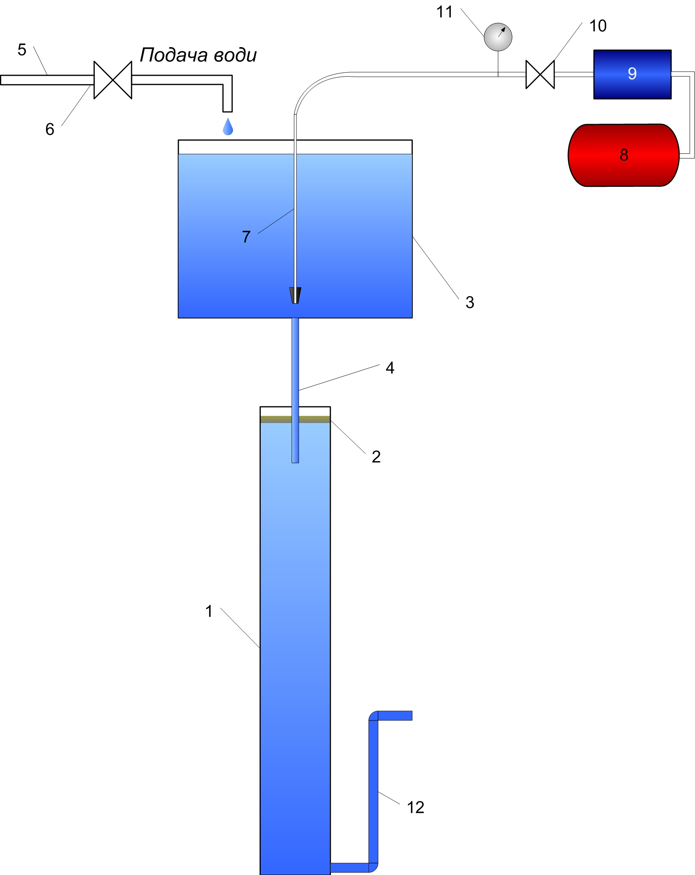
Рисунок 4.7. Схема експериментальної установки: 1 – модель кристалізатора; 2 – суміш гасу і вакуумного масла; 3 – модель проміжного ковшу; 4 – заглибний стакан; 5 –патрубок для подачі води; 6 – вентиль для регулювання подачі води; 7 – стопор-інжектор; 8 – компресор; 9 – ресивер; 10 – вентиль; 11 – манометр; 12 – шланг для зливу води з кристалізатора.
Система постачання повітря складається з компресора 8 потужністю 1,471 кВт, з якого стиснене повітря під тиском до 6 атм надходить до ресивера 9 об’ємом 0,035 м³. Для регулювання витрати повітря на виході з ресивера встановлено шариковий вентиль 10. Стиснене повітря гнучким шлангом надходить до стопора-інжектору, змішуючись на виході зі струменем води. Тиск повітря перед стопором-інжектором вимірюється манометром 11. Регулювання рівня води у кристалізаторі здійснюється шлангом 12 відповідно до номограми (рис. Рисунок 4.8).

Методика і порядок виконання роботи
Перед початком експерименту керівник роботи або лаборант розподіляє обов’язки між студентами. Для виконання роботи необхідна участь щонайменше 5 студентів, обов’язки між якими розподіляється наступним чином:
- виконання відеозйомки;
- регулювання витрати води з моделі кристалізатора;
- регулювання рівня води у моделі промковша і положення стопора-інжектора;
- контроль тиску повітря на виході з ресивера;
- спостереження і записування параметрів експерименту;
- допоміжний персонал та спостерігачі.
Перед запуском установки керівник роботи перевіряє її герметичність та готує прозору модель кристалізатора до відеозйомки. Перший студент фокусує цифрову відеокамеру на прозорій моделі кристалізатора.
Порядок запуску експериментальної установки наступний. Другий студент за номограмою Рисунок 1.1 визначає положення зливного шлангу відповідно до запланованого рівня води у моделі промковша і кристалізатора і виконує його фіксацію на визначеному рівні. Третій студент підіймає стопор-інжектор 7 у крайнє верхнє положення і вмикає подачу води у модель промковша 3 для наповнення кристалізатора 1. Наповнення кристалізатору здійснюють до рівня на 1 см нижче від заданого. Після наповнення кристалізатора другий студент опускає стопор-інжектор у нижнє положення, блокуючи потік води у кристалізатор. Четвертий студент вмикає компресор 8. Наповнення промковшу виконують до заданого рівня відповідно до орієнтовного плану експерименту (табл. Таблиця 4.8). Під час нагнітання стисненого повітря у ресивер 9 на поверхню води у кристалізаторі обережно, уникаючи перемішування, виливають 113 мл суміші 2 гасу і вакуумного масла у співвідношення 50:50.
Таблиця 4.8
Орієнтовний план експерименту
№ з/п | Положення стопора-інжектора, мм | Рівень води у моделі промковшу, мм | Тиск повітря у ресивері, атм
1 | – | – | –
2 | + | – | –
3 | – | + | –
4 | + | + | –
5 | – | – | +
6 | + | – | +
7 | – | + | +
8 | + | + | +
Min | 25 | 50 | 0,1
Max | 155 | 390 | 1,5
Для запуску установки стопор-інжектор різко підіймають у задане положення водночас відкриваючи кромку шлангу для зливу води з кристалізатора. Для уникнення потрапляння повітряного струменя у кристалізатор, що може викликати зміну гідродинамічної картини в останньому, вентиль 10 вмикають лише після підйому стопора-інжектора. Одночасно з початком подачі стисненого повітря з ресивера 9 розпочинають відеозйомку процесу, яку здійснюють протягом щонайменше 1,5 хвилини при сталому положенні стопора-інжектора, рівня води в моделі промковша і тиску повітря на виході з ресивера.
Для завершення досліду четвертий студент перекриває подачу стисненого повітря з ресиверу, а третій студент опускає стопор-інжектор у нижнє положення. Одночасно другий студент перекриває зливний шланг. Впродовж експерименту п’ятий студент занотовує тривалість досліду, висоту рівня води в моделі промковша і кристалізатора на початку і наприкінці досліду, положення стопора-інжектора та крайки зливного шланга, а також показники манометра 11. Дослід повторюють декілька разів за різних значень факторів, що досліджуються. Результати досліду записують у таблицю Таблиця 4.9.
Фактична витрата води з моделі промковша визначається за формулою
$q_{м\text{.}\text{пк}}=q_{м\text{.}\text{кр}}−1,\text{35}⋅\frac{{Δh}_{м\text{.}\text{кр}}}{τ}$, л/хв, (4.59)
де q_{м.кр} – витрата води з моделі кристалізатора (визначається за номограмою), л/хв; Δh_{м.кр} – падіння рівня води в кристалізаторі під час досліду, мм; τ – тривалість досліду, с.
Таблиця 4.9
Результати експерименту
№ з/п | Рівень, мм |  |  |  |  |  | Тиск у ресивері, атм | Тривалість досліду τ, с
№ з/п | модель промковша |  | модель кристалізатора |  | стопор-інжектор | зливний шланг | Тиск у ресивері, атм | Тривалість досліду τ, с
№ з/п | початок | кінець | початок | кінець
1
2
3
…

Зміст звіту про виконання роботи
Звіт за результатами фізичного моделювання повинен містити:
- П.І.Б. і шифр групи автора виконаних досліджень;
- назву роботи;
- стислий опис мети роботи і методики її проведення, характеристики експериментального устаткування і матеріалів;
- таблицю з результатами моделювання (див. табл. Таблиця 4.9) та їх аналізом (табл. Таблиця 4.10) для умов продувки аргоном у прототипі;
- графіки залежності середньовитратної швидкості витікання води з моделі промковша від висоти стопора-інжектора і тиску повітря.
- двофакторне рівняння ступеневої функції типу $\text{Fr}=A⋅I^{n}⋅H^{m}$, з визначеними за допомогою ПК коефіцієнтами A, n, m та коефіцієнтом апроксимації R².
- рекомендації для прототипу відносно граничних тиску повітря і висоти стопора.

Правила техніки безпеки при виконанні роботи
При виконанні лабораторної роботи необхідно дотримуватись наступних правил:
- увімкнення освітлення моделі і компресора виконує керівник роботи чи лаборант, або студент за їх присутності після перевірки герметичності вузлів моделі;
- заборонено торкатися до електричних дротів та інших струмопровідних частин, а також розміщувати ввімкненні електроприлади, що не використовуються у роботі, поблизу працюючої моделі;
- заборонено торкатися до устаткування і апаратури, яке не використовуються у лабораторній роботі;
- підтримувати чистоту робочого місця і не відволікатися на сторонні справи.
Таблиця 4.10
Аналіз результатів експерименту
№ з/п | q, л/хв | Fr | I | H | Прототип
 |  |  |  |  | швидкість розливання, м/хв | висота стопора, мм | тиск газу, атм
1
2
3
…

Рисунок 4.8. Номограма для визначення умов стаціонарного режиму функціонування моделі

Паспорт розливки сталі на МБЛЗ
Мета роботи: ознайомлення студентів з паспортом розливки плавок сталі на МБЛЗ. На базі паспортних даних навчити студентів аналізувати технологічні параметри розливки, розраховувати технологічні та техніко-економічні показники окремих етапів розливки та плавки у цілому.

Загальні положення
Розливка сталі є важливим етапом сталеплавильного виробництва, який в значній мірі визначає вихід та якість готової металопродукції. Техніко-економічні показники металургійного виробництва тісно пов’язані з рівнем технології розливки сталі, і особливо, з найбільш сучасним безперервним способом розливання на МБЛЗ, цим же визначається необхідність подальшого її удосконалення.
Отже вивчення технології розливки сталі на МБЛЗ є важливим питанням у системі навчання студентів, з напряму «Металургія». А ознайомлення з виробничою технічною документацією, яка присвячена даному питанню, зокрема, з паспортом розливки сталі на МБЛЗ, якому присвячена тема даних практичних занять, у значному ступені сприяє закріпленню та поглибленню знань студентів в області технології безперервної розливки сталі.
На лабораторному занятті у якості навчального посібника використовують паспорта розливки сталі на МБЛЗ, яка здійснювалась в умовах конвертерного цеху ПАО «Дніпровський металургійний комбінат ім. Ф.Е. Дзержинського».
Паспорт розливки плавки на МБЛЗ є документом, який відображає відповідність технологічних параметрів розливки плавки тим, що запропоновані технологічною інструкцією та іншою нормативно-технічною документацією. Паспорт заповнює контролер відділу технічного контролю (ВТК) відповідної ділянки сталеплавильного цеху.
Паспорта зберігають тривалий період часу, на протязі якого можлива експлуатація продукції з розлитої сталі, щоб у випадку непередбаченого виходу продукції з ладу, можна було встановити його причини.
Формат паспорта формується у відповідності до технології підприємства протягом значного часу, поки не дійдуть до висновку, що він містить всі необхідні дані. Змінення у технології розливки і поява відповідно нових для контролю параметрів викликає необхідність у зміненні формату паспорта.
У паспорт вносять найбільш важливі дані з технології розливання металу, які містяться у технологічній інструкції та дозволяють потім контролювати вірність виконання положень даної інструкції. У випадку відхилення від положень технологічної інструкції контролер ВТК повинен фіксувати їх та робити відповідні зауваження у паспорті розливки сталі. Ці зауваження можуть вплинути на маркування розлитої плавки сталі та слугувати для контролю технологічної дисципліни.
Дані, що містить паспорт, можуть бути використані для вивчення та аналізу стану технології розливання металу, технологічних та техніко-економічних показників процесу. У наступній роботі передбачено проведення такого аналізу.

Порядок та методика виконання роботи
Робота із паспортом розливки плавки виконується студентами самостійно. На початку заняття кожному студенту видається паспорт розливки конкретної плавки.
Студент повинен ознайомитися з формою та змістом паспорта розливки сталі на МБЛЗ і виконати зазначені розрахунки. Обсяг роботи визначає та уточнює викладач.

Завдання для самостійної роботи
В процесі роботи з паспортом розливки плавки студент повинен:
- ознайомитися з формою паспорта та наведеними технологічними даними;
- навести у звіті відомості щодо типу МБЛЗ, на якій розливали плавку;
- визначити тривалість розливки плавки з стальковша та на кожному струмку;
- побудувати графіки змінення температури металу у промковші впродовж розливання та швидкості витягання заготовки для кожного струмка;
- побудувати графіки змінення витрат води та повітря у зоні вторинного охолодження (ЗВО);
- визначити середню швидкість падіння температури металу у промковші впродовж розливання плавки, °С/хв;
- розрахувати витрати охолоджуючої води у кристалізатора та ЗВО протягом розливання усієї плавки та на 1 т придатного металу, м³;
- розрахувати витрати повітря для розпилення води у ЗВО впродовж розливання усієї плавки та на 1 т придатного металу, м³;
- розрахувати вихід придатного металу, %;
- розраховувати кількість металу, відлитого на кожному струмку даної плавки та усієї плавки, т;
- розрахувати кількість металу, який було відлито на кожному кристалізаторі МБЛЗ:
$M=n⋅\left(a×b×l_{\text{сер}}\right)⋅ρ_{\text{тв}}$, т, (5.60)
де n – кількість відлитих заготовок, шт.; a, b – відповідно, ширина та товщина заготовки, м; l_{сер} – середня довжина відлитих на одному струмені заготовок даної плавки, м; $ρ_{\text{тв}}=\text{7,8}$ – густина твердої сталі, т/м³;
- розрахувати швидкість витікання металу з стальковша у промківш на початку розливання (Н_{ст.к}), у середині розливання ( 1/2 Н_{ст.к}) та у кінці розливання плавки ( 1/4 Н_{ст.к}):
$w_{\text{ст}\text{.}к}=\text{60}⋅μ\sqrt{2g\left(H_{\text{ст}\text{.}к}+H_{ш}\frac{ρ_{ш}}{ρ_{р}}\right)}+\sqrt{2{\text{gH}}_{п}}$, (5.61)
де $μ=0,8÷0,9$ – коефіцієнт витрати; g – прискорення вільного падіння м/с²; Н_{ст.к} – рівень метала у стальковші, м; Н_{ш} – товщина шару шлаку на дзеркалі металу у стальковші, м; ρ_{ш} – густина шлаку, т/м³; ρ_{р} – густина рідкої сталі, т/м³; Н_{п} – висота падіння струменя металу між стальковшем та промковшем, м;
- Згідно формули , (5.61) розрахувати швидкість витікання металу з промковша.

Зміст звіту про виконання роботи та поточний контроль опанованих знань
У звіті необхідно навести відомості про назву та мету лабораторного заняття, а також результати виконаних завдань та розрахунків. Оцінка за виконану роботу виставляється за результатам показаного звіту, а також відповідей на контрольні питання наприкінці занять.

Рекомендована література
До лабораторної роботи № 1, 2:
- Розливання і кристалізація сталі: Навч. посібник / В.І. Баптизманський, Л.С. Рудой, Є.І. Ісаєв та ін.– К.: Вища школа, 1993.– 267 с.
- Шмрга Л. Затвердевание и кристаллизация стальных слитков. Пер. с чешск. Под ред. В.И. Кашина.– М.: Металлургия, 1985.– 248 с.
- Гуляев Б.Б. Теория литейных процессов: Учеб. пособие для ВУЗов. – Л.: Машиностроение, 1976.– 214 с.
До лабораторної роботи № 3:
- ANSYS CFX – Solver Theory Guide. ANSYS, Inc., 2011. – 258 p.
- Дюдкин Д.А., Кисиленко В.В., Смирнов А.Н. Производство стали. Том 4. Непрерывная разливка металла. – М: Теплотехник, 2009. – 530 с.
- Кудрин В.А. Внепечная обработка чугуна и стали. М.: Металлургия, 1992. – 336 с.
До лабораторної роботи № 4:
- Смірнов О.М., Кучерський С.В., Штепан Є.В. Безперервне розливання сталі: Підручник.– Алчевськ: ДонДТУ, 2011.– 518 с.
- Основы статистического анализа и обработка данных с применением Microsoft Excel: Учеб. пособие / Борздова Т.В.– Минск: ГИУСТ БГУ, 2011.– 75 с.
- Єронько С.П., Биховських С.В. Фізичне моделювання процесів позапічної обробки та розливання сталі.– К.: Техніка, 1998.– 136 с.
- Ковшов В.Н. Постановка инженерного эксперимента.– К.-Донецк: Вища школа, 1982.– 120 с.
До лабораторної роботи № 5:
- Бровман М.Я. Непрерывная разливка металлов.– М.: ЭКОМЕТ, 2007.– 484 с.
- Куберский С.В. Непрерывная разливка стали: Учеб. пособие.– Алчевск: ДГМИ, 2004.– 360 с.
- Процессы непрерывной разливки / Смирнов О.М., Пилюшенко В.Л., Минаев А.А., и др.– Донецк: ДонГТУ, 2002.– 536 с.

Втрати тиску на ділянці від манометра до сопла можна прийняти в межах 10÷30%.

